2023-2024 EĞİTİM-ÖĞRETİM YILI
ŞEHİT MEHMET GÜNENÇ ANAOKULU

EKO-OKUL PROJESİ
ÇÖP VE ATIK
1.DÖNEM RAPORU

ŞEHİT MEHMET GÜNENÇ ANAOKULU 2023-2024
EĞİTİM-ÖĞRETİM YILI EKOOKULLAR EYLEM PLANI

KONU BAŞLIĞI: ÇÖP VE ATIK

E.NO | TARİH | EYLEM VE ETKİNLİKLER | UYGULAMA
1 | EYLÜL  2023 | Öğretmenlerin katılımıyla proje tanıtım toplantısı yapılması Okul Aile Birliği Genel Kurulu’nda velilere Eko – Okullar Projesi hakkında sunum yapılması | Koordinatör Öğretmen
2 |  | Eko-Timin (Okul Çevre Timi) belirlenmesi | Koordinatör Öğretmen
3 |  | Okul Çevre Komitesi’nin kurulması | Koordinatör Öğretmen
4 |  | Eko-Okullar panosunun hazırlanması | Koordinatör Öğretmen
5 |  | Okul web sayfası aracılığıyla velilerin ve kamuoyunun eko okul hakkında bilgilendirilmesi | Koordinatör Öğretmen
1 | EKİM  2023 | Okul alanında çevresel inceleme yapılması | Koordinatör Öğretmen ve Eko Tim
2 |  | Eko-İlkenin tüm okul katılımıyla tespiti ve panoda duyurulması | Koordinatör Öğretmen ve Eko Tim
3 |  | Doğa sevgisi, güzel bir çevre, su-elektrik tasarrufuna ilişkin özlü sözleri okulun çeşitli yerlerinde sergileme | Koordinatör Öğretmen ve Eko Tim
4 |  | “Çöp-atık nedir, neden ayrıştırılır?” konusunun tüm sınıf seviyelerinde işlenmesi | Tüm Okul
5 |  | “Kâğıt Atık Toplama” sisteminin planlanması ve atık toplama kumbaralarının okul içinde doğru kullanımını sağlamak amacıyla öğrencilerin bu konuda bilgilendirilmeleri | Koordinatör Öğretmen ve Eko Tim
6 |  | Hayvanları Koruma Haftası çerçevesinde çalışmalar yapılması | Eko Tim ve gönüllü öğrenciler
7 |  | Atık pil toplama çalışmalarının başlatılması | Koordinatör Öğretmen ve Eko Tim
8 |  | Mavi kapak toplama kampanyasının başlatılması | Koordinatör Öğretmen ve Eko Tim
9 |  | Ekosistem içerisindeki ilişkileri fark ettirecek etkinliklerin yapılması | Tüm Okul
1 | KASIM  2023 | Eko – okul eylem planının çıkarılması ve planın okuldaki idare ve öğretmenler/zümreler odalarının panolarına asılması | Komite
2 |  | Okul içinde ”Ayın En Temiz Sınıfı”nı seçerek, o sınıfa bayrak verilmesi | Eko Tim
3 |  | Velilere su tüketimi ile ilgili anket uygulanması | Koordinatör Öğretmen
4 |  | Bitkilerin büyüme sürecini ve köklerini gözlemlemek için “Kökler Nereye Gidiyor” etkinliğinin uygulanması | Koordinatör Öğretmen ve Tüm okul
5 |  | Çöplerin çeşitlerine göre kaç yılda yok olduklarını anlatan afiş çalışmaları | Koordinatör Öğretmen
6 |  | Organik atıkları değerlendirmek ve gübre oluşumunu gözlemlemek amacıyla Kompost yapımı | Çevre Komitesi ve Tüm Okul

7 |  | Eski gazete ve dergilerden kolaj çalışması | Tüm Okul
1 | ARALIK  2023 | Artık maddelerden yararlanarak çeşitli enstrümanların yapılması | Tüm Okul
2 |  | Okul içinde ”Ayın En Temiz Sınıfını seçerek, o sınıfa bayrak verilmesi | Eko Tim
3 |  | Eko-okul yazışma, rapor, tutanak dosyaları ve albümleri düzeninin oturtulması | Koordinatör Öğretmen ve Eko Tim
4 |  | Çevre konulu öykü ve masal okunması | Koordinatör Öğretmen ve Eko Tim
5 |  | Atıkların Geri Dönüşümü konulu Power Point Sunumları hazırlanması ve sunulması | Koordinatör Öğretmen
1 | OCAK  2024 | Aylık e – bültenin web sayfasından yayınlanmaya başlaması | Koordinatör Öğretmen
2 |  | Toplanan katı atıkların değerlendirilmesi ve ilgili kuruluşlara ulaştırılması | Koordinatör Öğretmen ve Eko Tim
3 |  | Origami tekniği ile kağıt yüzeyinde doku oluşturma | Tüm Okul
4 |  | Enerji Tasarrufu Haftası ile ilgili çalışmalar yapılması | Eko Tim ve gönüllü öğrenciler
5 |  | Okul içinde ”Ayın En Temiz Sınıfı”nı seçerek, o sınıfa bayrak verilmesi | Eko Tim
6 |  | Atık malzemelerden süs eşyaları yapılıp sergilenmesi | Tüm Okul

EKO TİM ÖĞRENCİLERİ
ÖĞRENCİ ADI SOYADI | SINIFI
SERRA İPEK UÇMAZ | 4-A
NİYAZİ APAYDIN | 4-A
İRFAN EFE CANKURT | 4-B
BERAT ÇAVAÇ | 4-B
MERT DERELİ | 5-A
KORAY GÖREGEN | 5-A
ELİS NEŞE YAVAŞ | 5-B
TUANA YELKEN | 5-B
İKRA TOPÇU | 5-C
YÜSRA TOPÇU | 5-C
RİYAD ELHASAN | 5-D
MELEK İKRA DOĞRUL | 5-D
EKO OKUL KOORDİNATÖRLERİ
HACER UÇMAZ | OKUL MÜDÜR YARDIMCISI
BÜŞRA MERYEM YÜCE | OKUL ÖNCESİ ÖĞRETMENİ
EKO OKUL KOMİTESİ
İKLİMA DOĞRU | OKUL ÖNCESİ ÖĞRETMENİ
HİLAL MERVE ÖZEL | OKUL ÖNCESİ ÖĞRETMENİ
MELTEM KAPLAN | OKUL ÖNCESİ ÖĞRETMENİ
BÜŞRA MERYEM YÜCE | OKUL ÖNCESİ ÖĞRETMENİ
MERVE KÜÇÜKKAVRUK | OKUL ÖNCESİ ÖĞRETMENİ

ETKİNLİKLER

EYLÜL

1-Öğretmenlerin katılımıyla proje tanıtım toplantısı yapılması Okul Aile Birliği Genel Kurulu’nda velilere Eko – Okullar Projesi hakkında sunum yapılması.
Velilerimizi Eko-Okul Projesinin amacı, işleyişi ve çocuklara kazandırdığı kazanımları hakkında bilgilendirmek için toplantı düzenlenmiştir.
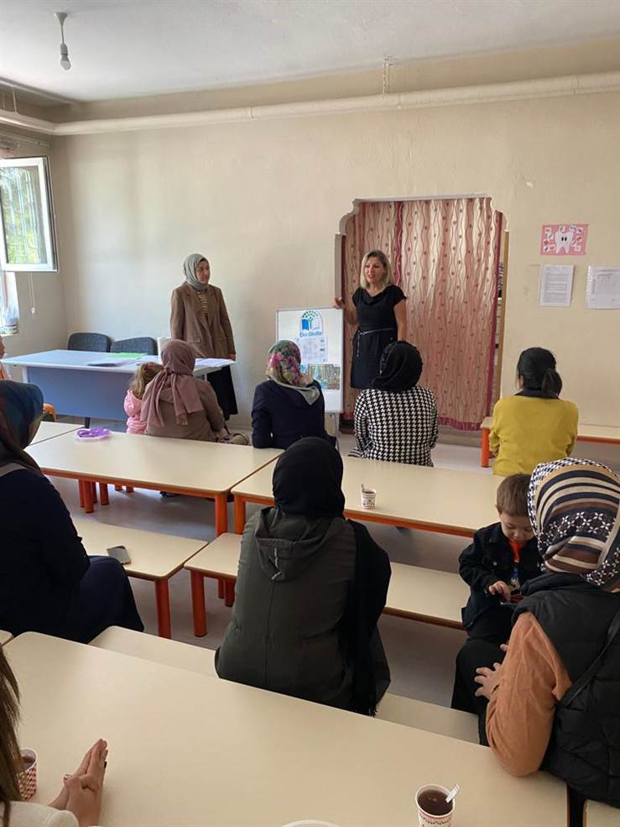

2- Eko-Timin (Okul Çevre Timi) belirlenmesi
Okul Çevre Komitesi’nin kuruldu ve Eko -Tim de yer alacak öğrenci ve komitede yer alacak öğretmenler belirlendi.

3- Eko-Okullar panosunun hazırlanması
2023-2024 eğitim öğretim yılında yapılan faaliyetlerin duyurulduğu eko-okul panosu eko-tim öğrencileriyle birlikte hazırlandı

4- Okul web sayfası aracılığıyla velilerin ve kamuoyunun eko okul hakkında bilgilendirilmesi.
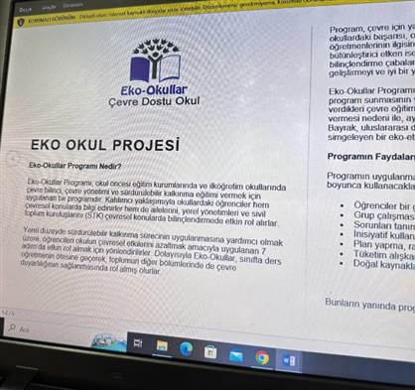

EKİM

1-Okul alanında çevresel inceleme yapılması
Okul bahçesinde çevre incelemesi yapıldı. Okulda en çok su tüketiminin olduğu ve atıkların biriktirildiği bölümler belirlendi. Dökülen yaprak, dal ve kozalakların toplanarak, sınıflarda sonbahar ile ilgili etkinlikler yapıldı.
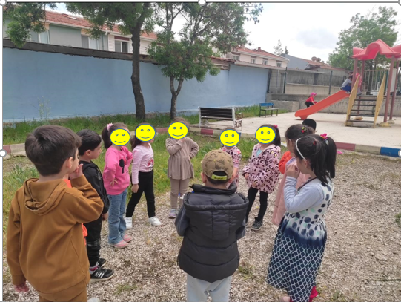
2-Eylem Planının hazırlanması ve Eko-İlkenin tüm okul katılımıyla tespiti ve panoda duyurulması.
Belirlenen komitenin bir araya gelmesi ve yıllık eylem planının hazırlanarak Eko-Okul Ulusal Koordinatörlüğüne gönderilmesi, okul panomuzda duyurulması ve sınıf öğretmenlerine dağıtılması gerçekleşmiştir.
“Atıkları değerlendirmek önemli madem, geri dönüşüm hareketi başlasın hemen.” Slagonuyla beraber eko ilkemiz belirlenmiştir.

3- Doğa sevgisi, güzel bir çevre, su-elektrik tasarrufuna ilişkin özlü sözleri okulun çeşitli yerlerinde sergileme
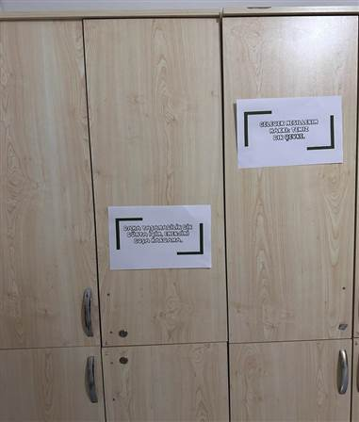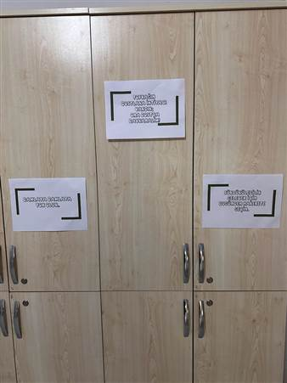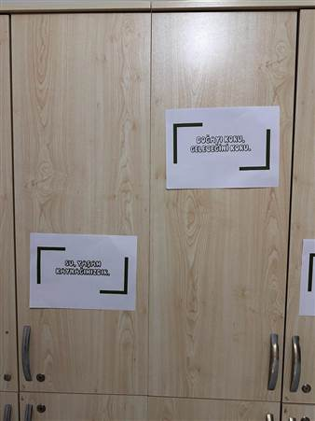
4-“Çöp-atık nedir, neden ayrıştırılır?” konusunun tüm sınıf seviyelerinde işlenmesi
Etkinliğin Adı: Geri Dönüşüm Kutumuz.
Etkinliğin Amacı: Atıkların doğaya ve canlılara verdiği zararların ve geri dönüştürülebileceğini kavramak.
Etkinliğin Konusu: Geri Dönüşüm
Etkinliğin Kazanım ve Göstergeleri:
Kazanım: Nesne/durum/olaya dikkatini verir. (Göstergeleri: Dikkat edilmesi gereken nesne/durum/olaya odaklanır. Dikkatini çeken nesne/durum/olaya yönelik sorular sorar. Dikkatini çeken nesne/durum/olayı ayrıntılarıyla açıklar.)
Kazanım: Nesne/durum/olayla ilgili tahminde bulunur. (Göstergeleri: Nesne/durum/olayla ilgili tahminini söyler.)
Kazanım: Nesne ya da varlıkları gözlemler. (Göstergeleri: Nesne/varlığın adını yapıldığı malzemeyi söyler.)
Kazanım: Nesne ya da varlıkları özelliklerine göre gruplar. (Göstergeleri: Nesne/varlıkları yapıldığı malzemeye göre gruplar.)
Kazanım: Sorumluluklarını yerine getirir. (Göstergeleri: Sorumluluk almaya istekli olduğunu gösterir. Üstlendiği sorumluluğu yerine getirir.)
Kazanım: Estetik değerleri korur. (Göstergeleri: Çevresinde gördüğü güzel ve rahatsız edici durumları söyler.)
Kazanım: Günlük yaşamda kullanılan sembolleri tanır. Göstergeleri: (Gösterilen sembolün anlamını söyler,)
Kazanım: Dinlediklerinin/izlediklerinin anlamını kavrar. Göstergeleri: (Sözel yönergeleri yerine getirir.)
Kullanılacak Malzemeler: Geri dönüşüm, cam, plastik, tetra, pil ve kâğıt geri kazanımına yönelik sembollerin olduğu kartlar, Beş adet kutu, küçük kazma ve kürek

ÖĞRENME SÜRECİ
Çocuklar yarım ay şeklinde oturur. Eğitmen geri dönüşüm sembolünün olduğu kartı çocuklara gösterir ve anlamının ne olduğunu sorar. Çocukların cevapları dinlenerek geri dönüşüm ile ilgili gerekli açıklama yaşlarına uygun düzeyde yapılır. Çocuklar üç gruba ayrılarak geri dönüşüm sembolünün bedenleri ile taklit edilmesine rehberlik edilir. Ardından atık kağıtlarla yırtma yapıştırma tekniğini kullanarak geri dönüşüm sembolleri tasarlanır. Devamında geri dönüşebilen malzemelerin gruplandığını, ilgili fabrikalara giderek dönüştürüldüğünü söyleyerek cam, plastik, ve kâğıt geri kazanımına yönelik sembollerin olduğu kartları tek tek çocuklara gösterir. Bu kartlardaki sembolleri daha önce görüp görmedikleri, ne anlama geldiği sorularak geri dönüşüm kavramı üzerinde durulur. Plastik, cam ve kâğıtların geri dönüşebileceğinden bahsedilir. Bunun için geri dönüşüm kutularının olduğu, bu kutularda biriken cam, plastik ve kâğıtların fabrikalarda işlemden geçerek tekrar kullanılabildiği anlatılır. Üç adet kutu çocuklara gösterilerek çocuklarla birlikte geri kazanım sembolünün olduğu kartların her biri bir kutuya yapıştırılır. Geri dönüşüm kutuları sınıfın veya okulun uygun bir yerine konularak çocukların bundan sonraki süreçte atıkları bu kutularda biriktirmeleri gerektiği açıklanır. Etkinlik tamamlandıktan sonra çocuklarla yarım ay şeklinde oturularak değerlendirme etkinliğine geçilir.
Değerlendirme:
Geri kazanım sembolünü kullanarak neler yaptık?
Geri kazanım sembolü hakkında neler söyleyebilirsiniz?
Daha önce geri kazanım sembolünü nerelerde gördünüz?
Evde atıklarınızı ayırıp geri dönüşüm kutusuna atıyor musunuz?
Evde geri dönüşümü desteklemek için neler yapılabilir?
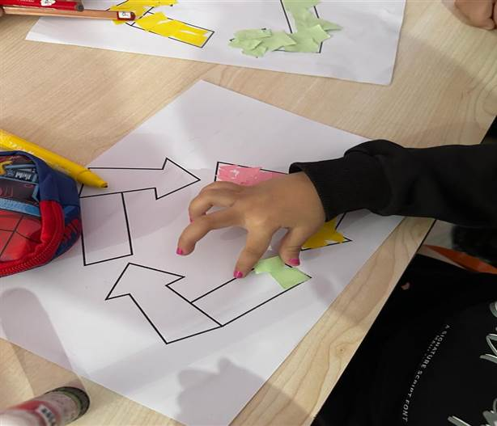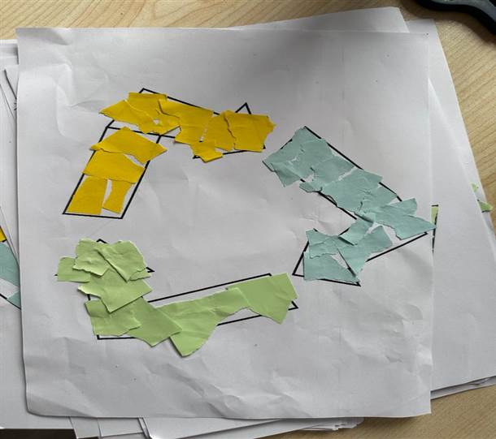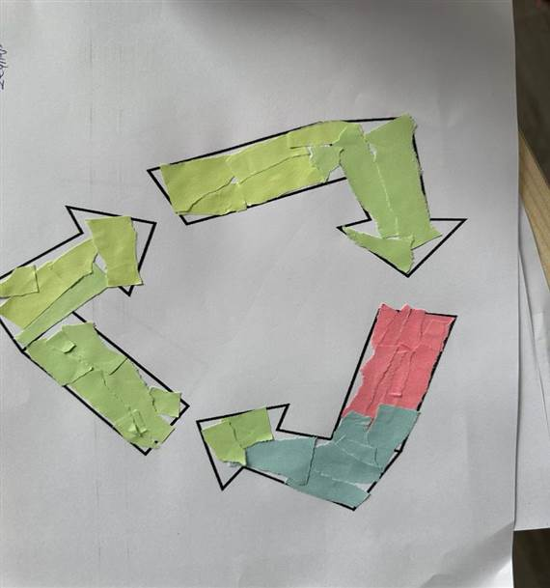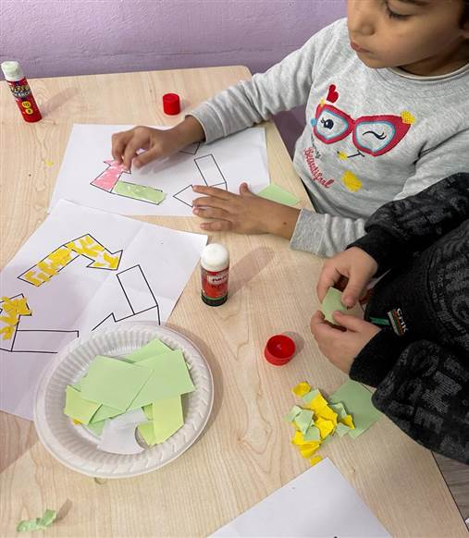

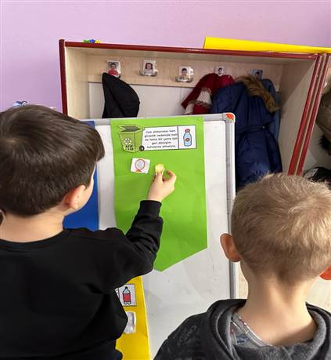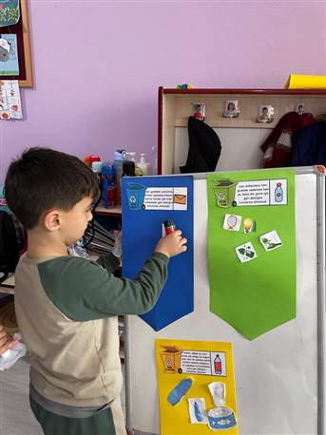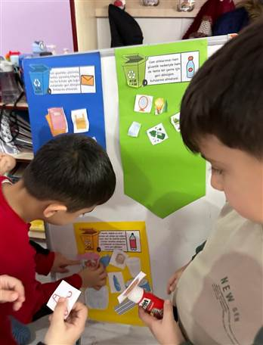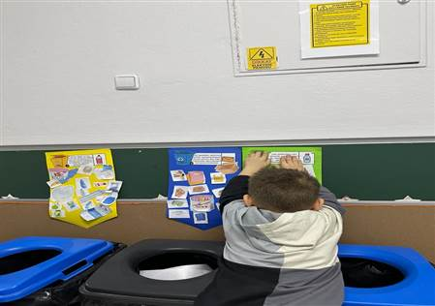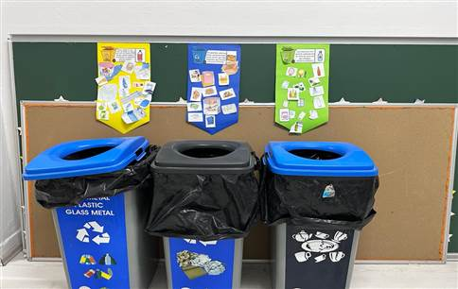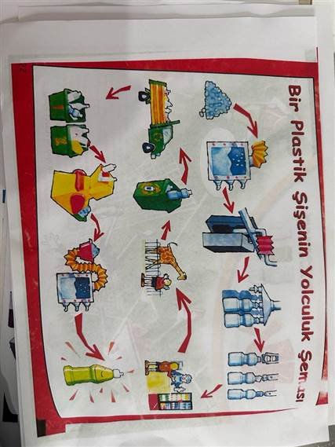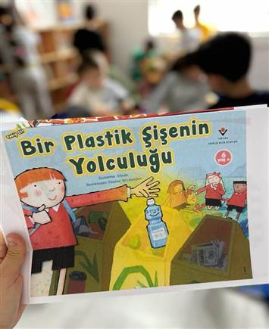
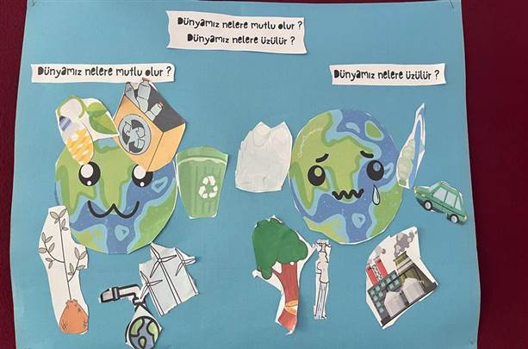
5- Hayvanları Koruma Haftası çerçevesinde çalışmalar yapılması
Hayvan Haklarını Koruma Haftası’nda eski, kullanılmayan gazetelerden kese kağıtları oluşturduk. Oluşturduğumuz kese kağıtlarının içerisini mamalarla doldurduk. Aileler evde çocukları ile beraber plastik, karton ve çeşitli kutulardan faydalanarak sokaktaki canlarımız için mama kutuları hazırladılar ve içlerine mamaları eklediler. Hayvanlar mutlu biz de mutlu olduk.
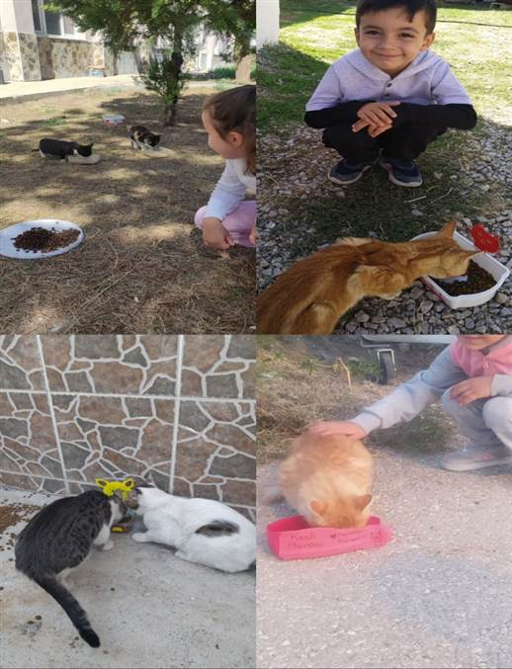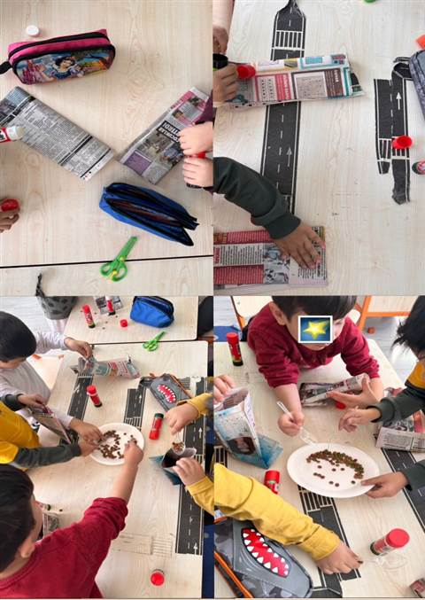
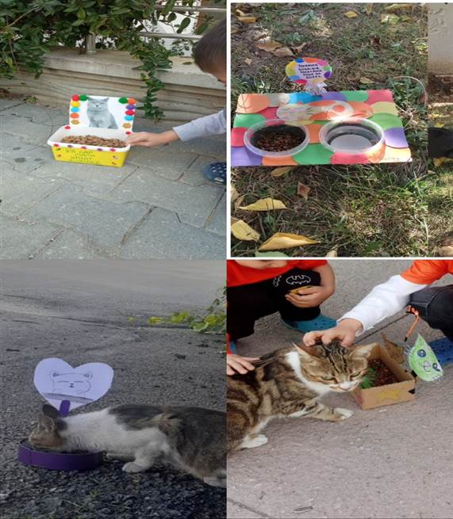

6- Atık pil ve kapak toplama çalışmalarının başlatılması
İsrafın önlenmesi, kaynakların daha verimli kullanılması, oluşan atığın miktarının azaltılması, etkin toplama sisteminin kurulması ve atıkların geri dönüştürülmesi amacıyla öğrencilerimizle beraber atık pil ve mavi kapak toplama kutularımızı oluşturduk.
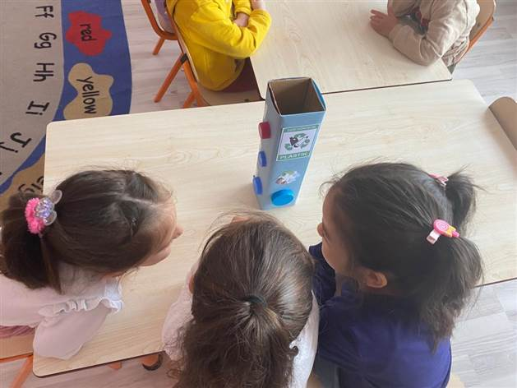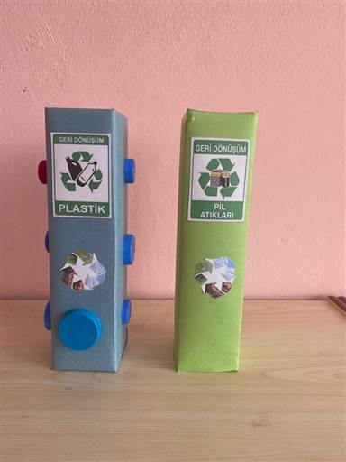
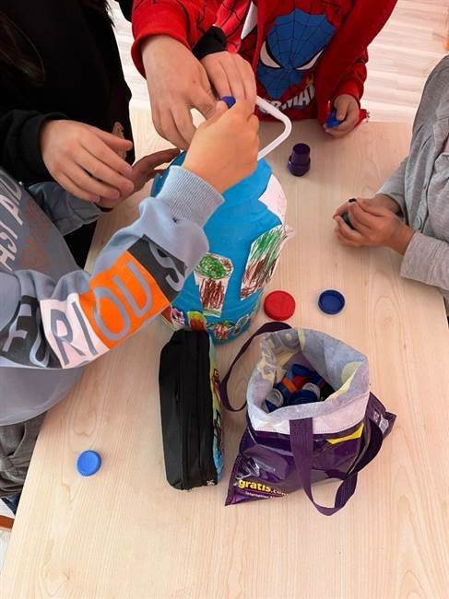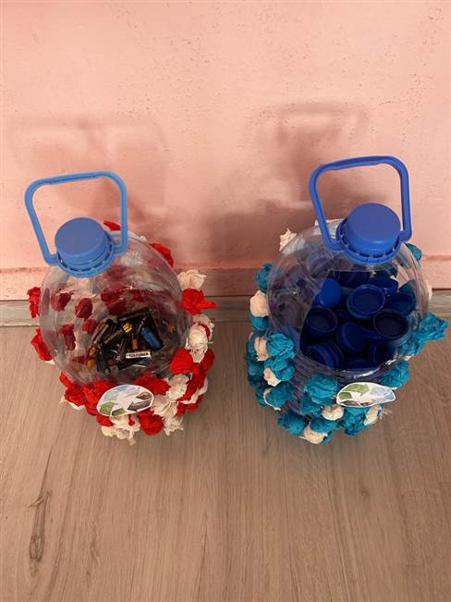

7- Ekosistem içerisindeki ilişkileri fark ettirecek etkinliklerin yapılması.
Etkinlik Adı: Doğadaki İlişkiler, Ekosistem
Etkinlik Çeşidi: Bütünleştirilmiş Alan Gezisi ve Fen Etkinliği
Amaç: Ekosistem içerisindeki ilişkileri fark etmek.
KAZANIMLAR
Bilişsel Gelişim:
Kazanım 3. Algıladıklarını hatırlar.
Kazanım 5. Nesne veya varlıkları gözlemler.
Sosyal ve Duygusal Gelişim:
Kazanım 3. Kendini yaratıcı yollarla ifade eder.
Kazanım 16. Toplumsal yaşamda bireylerin farklı rol ve görevleri olduğunu açıklar.
ARAÇ-GEREÇLER
"Ekosistemde Neler Oluyor?" posteri, gözlem kutusu ga da büyüteç, gözlem defteri, kalem
SÖZCÜK VE KAVRAMLAR
İlişki, yuva, canlı
ÖĞRENME SÜRECİ

Çocuklara sınıfta birbirlerine hangi konularda yardımcı olduklarını sorulur. Daha sonra aşağıdaki soruları sorarak insanların birbirleriyle nasıl ilişkiler kurduklarını ve insanlar arasındaki ilişkileri keşfetmelerini sağlanır. Okulumuzda kimler var? (öğretmenler, idareciler, temizlik görevlileri, güvenlik görevlisi, öğrenciler, veliler, yemekhane görevlisi, stajyer öğretmenler) Burada neler yapıyorlar?
Öğretmenler okulda olmazsa ne olur? Öğrenciler olmazsa ne olur? Peki, sınıfımızı temizleyen görevliler olmazsa ne olur? Ardından aşağıdaki yönerge verilir.
"Hepimiz burada birlikte yaşıyoruz. Arkadaşlarınızla, benimle ya da yan sınıftaki çocuklarla farklı ilişkileriniz var. Sizce doğada da böyle ilişkiler var mıdır? Şimdi birlikte dışarı çıkacağız. Çevremizde hangi canlılar yaşıyor? Acaba aralarında nasıl bir ilişki var? Birlikte gözlemleyeceğiz. 'Etkinliğin yapılacağı alana ulaşıldığında çocuklara gözlem kutularını nasıl kullanacakları konusunda bilgi verilir. Gözlem kutularını kullanarak çevrelerinde gördükleri canlı ve cansız varlıkları gözlemlemeleri istenir. Aşağıdaki sorular sorularak çocukların çevrelerini gözlemlemeleri konusunda yönlendirilir.
Şimdi dikkatlice etrafınızı izleyin. Etrafınızda hangi canlılar var? Toprakta neler görüyorsunuz? Toprağı biraz eşeleyin, şimdi neler görüyorsunuz? Gökyüzünde hangi canlılar var? Canlıların yuvaları nerede? Suyun kenarında (eğer bir su kaynağına gakınsanız) neler görüyorsunuz? Taşların altında, ağaç gövdelerinde, yükseklerdeki dallarda, suyun içinde neler oluyor? Burada yaşayan canlıların birbirleriyle nasıl bir ilişkisi olabilir? Etkinliği sonlandırmak için çocuklardan gözlem yaptıkları alanda birer canlı ve / veya cansız varlığı seçmeleri istenir. Bu iki varlık arasındaki ilişkiyi (mantarlar-ağaçlar, böcekler-ağaçlar, toprak-bitkiler, güneş-ağaç gibi) tahmin etmeleri ve anlatmaları istenir. Bu etkinlik "Ekosistemde Neler Oluyor?” posterini kullanarak da uygulanabilir.
Kelebekler ve ağaçlar arasında nasıl bir ilişki olabilir? Tilkiler ve fareler arasında nasıl bir ilişki olabilir? Sincaplar ve ağaçlar arasında nasıl bir ilişki olabilir? Mantarlar ve ağaçlar arasında nasıl bir ilişki olabilir? Toprağı ve ağaçları çıkarırsak ormanda ne olur? Arılar ve diğer böcekler olmasaydı ne olurdu? Burada güneş olmazsa ne olur? Canlılar nelerle besleniyor olabilir? Burada orman olmasaydı bu kadar çok canlı görebilir miydik? Buradaki gölde hangi canlılar var? Bu göl olmazsa bu canlıları görebilir miydik? Peki, kurumuş ölü ağaçları çıkarırsak ne olur?
Aşağıdaki sorular, poster için örnek olarak hazırlanmıştır.
Resimde hangi canlıları görüyorsunuz? Kaç farklı canlı var? Bu canlılardan hangilerini daha önce görmüştünüz? Buradaki canlıların yuvaları nerede? Resimdeki yuvaları bulabilir misiniz? İnsanların toprakla nasıl bir ilişkisi olabilir? İnsanlar toprakla ne gapar? Böcekleri bulabilir misiniz? Meşe ağacını bulabilir misiniz? Toprağın altında hangi canlılar var? Kuşlar ve böcekler arasında nasıl bir ilişki olabilir?

DEĞERLENDİRME
Bugün hangi canlıları gözlemlediniz? Posterde hangi canlıları gördünüz? Gözlem sırasında sizi şaşırtan bir şey oldu mu? Posterde / gözlem yaptığımız alanda daha önce görmediğiniz canlılar var mıydı? Evinizin bahçesinde / parkta / okulunuzun bahçesinde yaşayan canlılar arasında fark ettiğiniz ilişkiler var mı?
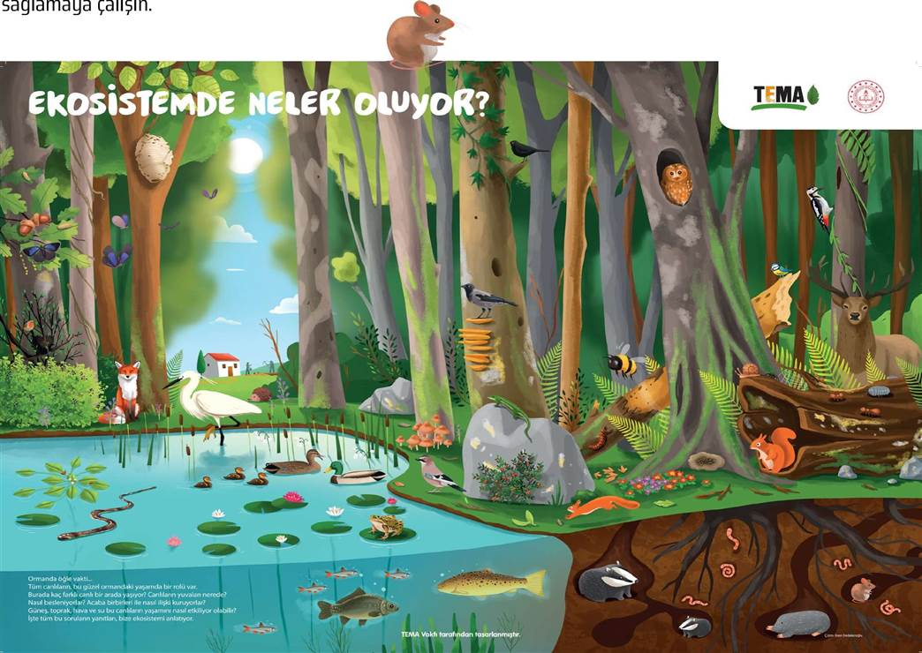
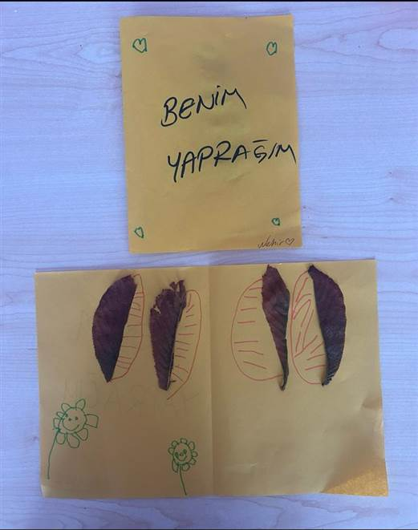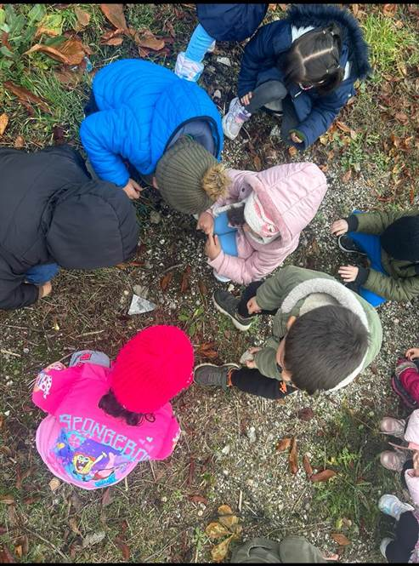
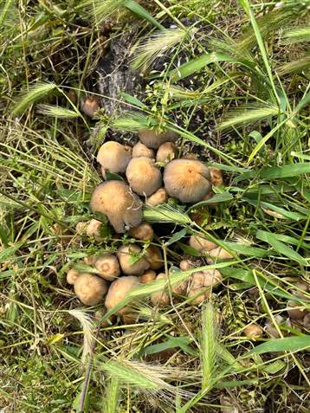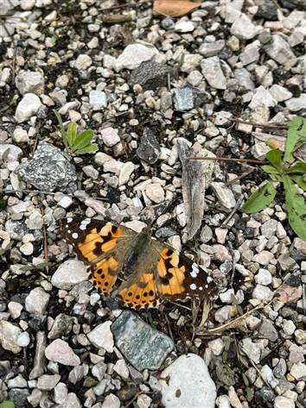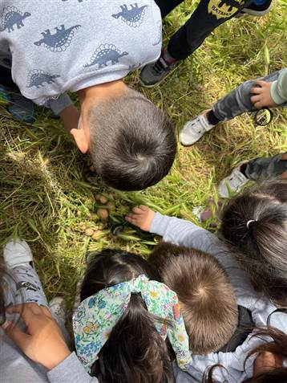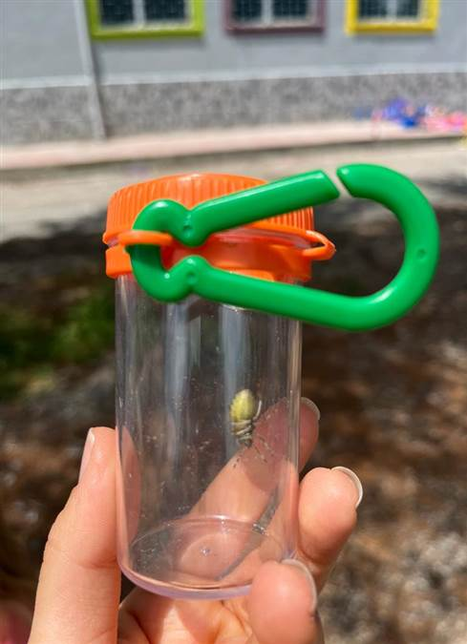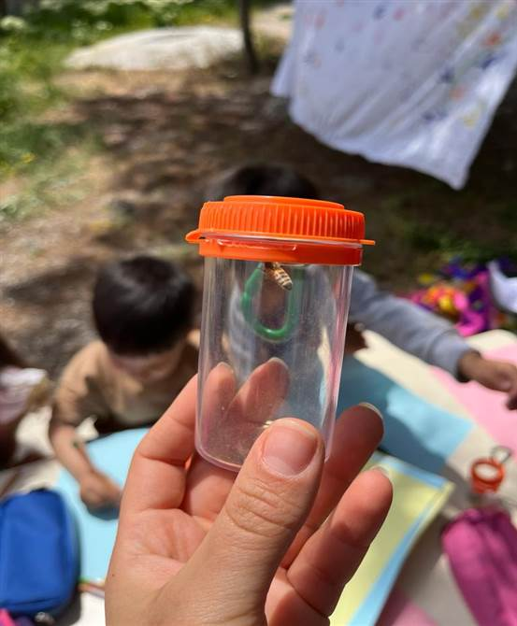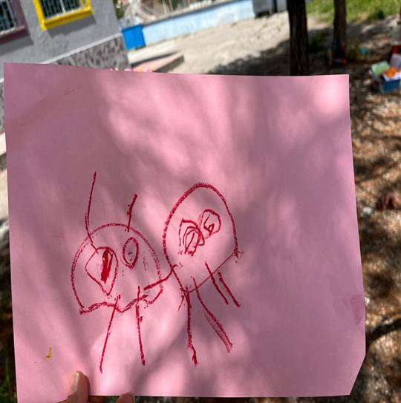
8- Çam fidanı dikme etkinliği.
Etkinlik Adı: Benim Fidanım
Etkinlik Çeşidi: Fen Etkinliği, Drama Etkinliği
Amaç: Ekosistem içerisindeki ilişkileri fark etmek.
KAZANIMLAR
Bilişsel Gelişim:
Kazanım 3. Algıladıklarını hatırlar.
Kazanım 5. Nesne veya varlıkları gözlemler.
Kazanım 17. Neden-sonuç ilişkisi kurar. Gösterge: Bir olayın olası nedenlerini söyler. Bir olayın olası sonuçlarını söyler.
Sosyal ve Duygusal Gelişim:
Kazanım 3. Kendini yaratıcı yollarla ifade eder. Gösterge: Duygu, düşünce ve hayallerini özgün yollarla ifade eder.
Kazanım 10. Sorumluluklarını yerine getirir. Gösterge: Sorumluluk almaya istekli olduğunu gösterir. Üstlendiği sorumluluğu yerine getirir.
Kazanım 16. Toplumsal yaşamda bireylerin farklı rol ve görevleri olduğunu açıklar.
ARAÇ-GEREÇLER
Fidan, kazma, Kürek, Su
SÖZCÜK VE KAVRAMLAR
Fidan, kazma, Kürek
ÖĞRENME SÜRECİ

Çocuklarla bildikleri, gördükleri bitkiler hakkında konuşulur. Bir bitkinin nelere ihtiyacı olduğu grupla tartışılır. Öğretmen sınıfı bir bahçe olarak düşünmelerini ister. Daha sonra rol dağılımı yapar. Üç çocuktan ağaç olmalarını ve bahçenin istedikleri yerine kök salmalarını söyler. Bu arada ne ağacı olduklarını düşünmelerini ister.
Üç çocuktan çiçek tohumu olmalarını ve hangi çiçek olacaklarını düşünmelerini ister. Bir çocuk güneş olur ondan bahçenin istediği bir yerine geçerek kollarını ve bacaklarını açarak parlamasını ister. İki çocuk bahçıvan olur, bir çocuk tırmık ve bir çocuk da su kovası olur. Bahçıvanlar bunları kullanarak önce çiçek tohumlarını toprağa eker ve sularlar. 2-3 çocuk topraktaki solucan ya da böcek olur. Geri kalan çocuklar bahçenin içinde oynayan çocuklar olurlar. Bahçıvanlar çiçek ve ağaçlara bakarlar, çiçekler zamanla büyür. Bahçede oynayan bir çocuk çiçekleri koparabilir, ağaca tırmanabilir, isterse bir çocuk kuş olup ağaca yuva yapabilir. Drama çocukların istekleri doğrultusunda sürdürülür.
Daha sonra çocuklar hazırlanır ve hep beraber bahçeye çıkılır. Haftanın çocuğunun aile katılımı etkinliği kapsamında getirdiği fidan hazırlanan yere dikilir ve hep beraber sulanın. Fidana Uğur Böcekleri Fidanı ismi verilir.
Değerlendirme :
Fidan dikiminin aşamalarından bahsedebilir misiniz?
Bir fidanın olsaydı nereye dikmek isterdin?
Bir fidan olsaydın hangi meyveyi verirdin, neden?
Fidan dikmek için gerekli malzemeler nelerdir?

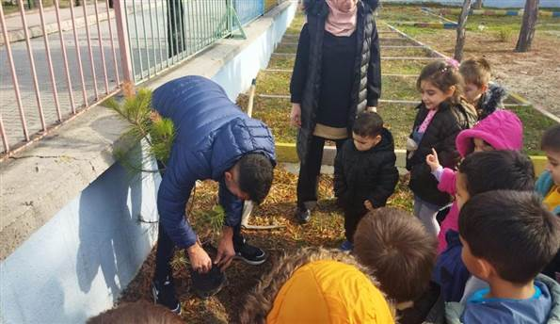
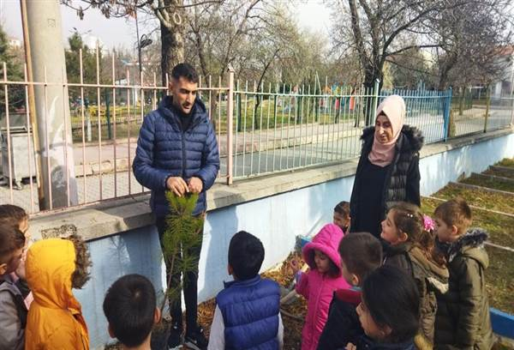
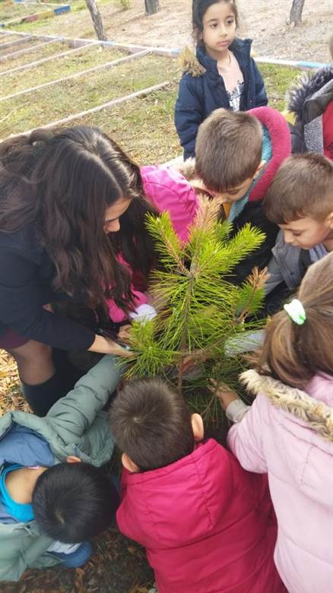

KASIM
- Okul içinde ”Ayın En Temiz Sınıfı”nı seçerek, o sınıfa bayrak verilmesi
Öğrencilerimizin temizlik ve hijyen konusunda teşvik edilmesi, okul sağlığının daha iyi düzeye çıkarılması amacıyla Beyaz Bayrak yarışması düzenlendi. Sınıflarımız hijyen kontrolünden geçerek 5-A sınıfı Beyaz Bayrak Ödülünü almaya hak kazandı.
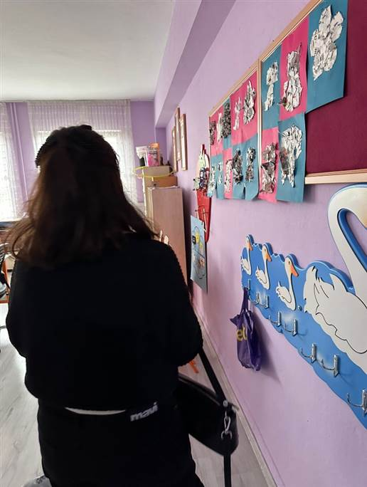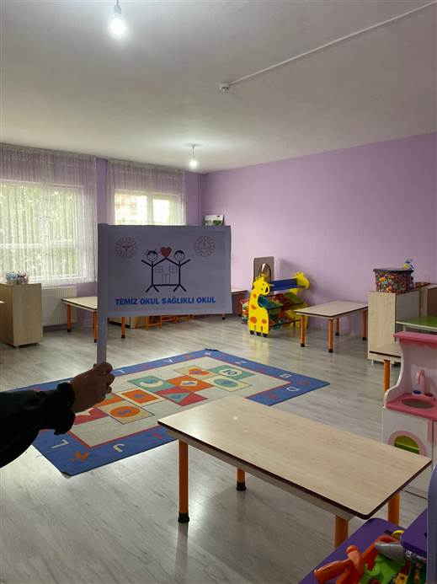
- Velilere su tüketimi ile ilgili anket uygulanması
Doğadaki su miktar olarak değişmemekle birlikte, bulunduğu ortam ve fiziksel yapısı (katı, sıvı, buhar) değişebilmektedir. Okyanus, deniz ve akarsulardan atmosfer şartlarına bağlı olarak buharlaşma, bitkilerden de terleme ile atmosfere yükselen su buharı atmosferde yoğunlaşarak yağış şeklinde (yağmur, kar) tekrar yeryüzüne düşmektedir. Tüm içme sularının temel kaynağı yağmur sularıdır. Yüksek seviyelerde kar ve buz şeklinde depolanma olurken, daha düşük seviyelerdeki yağmurlar doğrudan akışa geçebilmektedir. Kar ve buzların erimesi ile oluşan sular ile yağmur sularının bir kısmı yüzeysel akışa, bir kısmı buharlaşmaya, bir kısmı da süzülmeye maruz kalmaktadır. Geçirimli katmanlardan süzülen suların bir kısmı ise yeraltı suyuna ulaşabilmektedir. Yeraltında depolanan ve akım halindeki bu sular bir tatlı su kaynağı olarak kendini gösterebileceği gibi doğrudan bir acı/tatlı su gölüne ya da denize ulaşabilecektir. Bu şekilde su döngüsü/hidrolojik döngü tamamlanmış olacaktır. Ne Kadar Suyumuz Var? Dünya’nın %70’i suyla kaplıdır, ancak bunun %97,5’i okyanus ve denizlerdeki tuzlu sudan oluşmaktadır. Geriye kalan %2,5’lik tatlı suyun %1,5’i kutup bölgelerinde ve buzullarda bulunmaktadır. İnsanlığın doğrudan yararlanabileceği yerüstü ve yeraltı tatlı su rezervi toplam Dünya su rezervinin sadece %1’i kadardır. Ülkeler su varlıklarına göre aşağıdaki şekilde sınıflandırılmaktadır: Su fakiri: Yılda kişi başına düşen kullanılabilir su miktarı 1000 m3’ten az, Su azlığı: Yılda kişi başına düşen kullanılabilir su miktarı 2000 m3’ten az, Su zengini: Yılda kişi başına düşen kullanılabilir su miktarı 8000-10.000 m3’ten daha fazla.

Ülkemiz 2000 yılında 67,8 milyon nüfusu ile “su azlığı” yaşayan ülkeler arasında iken, nüfusumuzun 100 milyon olması durumunda “su fakiri” sınıfındaki ülkeler arasına girmeye adaydır. Bu nedenle mevcut su kaynaklarının akılcı yaklaşım ve bilimsel yöntemlerle, koruma alanlarının belirlenerek, kirletilmeden bu kaynaklardan uygun verimde-aşırı işletmeye gitmeden yararlanılmalıdır. Suyun zarar veren bir unsur ya da kaynak olma özelliği toprak yüzeyine düştükten sonra toprak yüzeyinde veya toprak içinde göstereceği dağılımlara bağlıdır. Yani bu durum toprağın cinsine ve 18 toprağın nasıl kullanıldığı ve yönetildiğine bağlıdır. Su kaynaklarının varsıllığı ve niteliği toprağın nasıl yönetildiği ile yakından ilgilidir. Kaynakta suyun yönetimi büyük ölçüde kırsal kesimdeki çiftçiler ve hayvancılık yapanlar tarafından kullanılır. Onların çalışmalarından etkilenenler ise mansapta (su kaynağının aşağı kesimlerinde) yer alan şehirde yaşayanlardır. Kaynakların iyi yönetilememesi kırsal kesimi olumsuz etkiler. Su kaynaklarımızın %72'si tarımsal sulamada, %16'sı içme ve kullanmada, %12'si de sanayide tüketilmektedir.
- Bitkilerin büyüme sürecini ve köklerini gözlemlemek için “Kökler Nereye Gidiyor” etkinliğinin uygulanması
Etkinlik Adı: Kökler Nereye Gidiyor?
Etkinlik Çeşidi: Fen Etkinliği
Amaç: Bitkilerin büyüme sürecini ve köklerin topraktaki hareketini gözlemlemek.
KAZANIMLAR
Bilişsel Gelişim: Kazanım 5. Nesne veya varlıkları gözlemler.
Kazanım 11. Nesneleri ölçer.
Kazanım 17. Neden-sonuç ilişkisi kurar.
Dil Gelişimi: Kazanım 10. Görsel materyalleri okur.
Sosyal ve Duygusal Gelişim: Kazanım 10. Sorumluluklarını yerine getirir.
Motor Gelişim: Kazanım 4. Küçük kas kullanımı gerektiren hareketleri yapar.
HAZIRLIK:
Etkinlikte kullanılacak tohumları önceden temin edilir.
ARAÇ-GEREÇLER:
Toprak, kilitli poşetler, çeşitli tohumlar (mercimek, fasulye, maydanoz, buğday çimi), kâğıt bant, sprey şişesi, su, gözlem defteri, kalem
SÖZCÜK ve KAVRAMLAR:
Çimlenme, tohum, kök, yön (aşağı-yukarı)

ÖĞRENME SÜRECİ
Etkinliğe başlarken sınıfa getirilen bir saksı bitkisi çocuklara gösterilerek aşağıdaki sorular sorulur.
Çevrenizde buna benzer bitkiler var mı? • Evinizde saksıda yetişen bitkiler var mı? Bu bitkilerin büyüdüğünü gözlemlediniz mi? • Bitkiler nasıl büyür? Bitkilerin büyüdüğünü nasıl anlarsınız? • Sizce bu bitkinin köklerinin rengi, uzunluğu, şekli, kalınlığı nasıl olabilir?
Bu sorulara yanıt alırken bitkilerin yeşil yapraklarının yukarı doğru büyürken köklerinin de toprağın içinde hareket ettiğini çocuklara fark ettirmeye çalışılır. Daha sonra “Acaba bitkiler toprağın içinde nasıl hareket ediyorlar? Merak ettiniz mi?” diye sorarak devam edilir. Bu sorunun yanıtını keşfetmek üzere çocuklar ikişer kişilik gruplara ayırılır. Her gruba bir miktar toprak, kilitli poşet ve farklı tohumlar verilir. Her gruptan kendi torbalarının içine bir avuç toprak koymaları istenir. Daha sonra verilen bir miktar tohumu toprağın içerisine üstleri hafifçe toprakla kapalı olacak şekilde yerleştirmeleri sağlanır.

Bir sprey şişesi yardımıyla toprağı nemlendirecek kadar ıslattıktan sonra poşetlerin kilidi kapatılır. Poşetler bir duvara, cama ya da bir dolabın kapağına asılır ve tohumların çimlenmeleri beklenir. Kâğıt bantlar yardımıyla her poşetin üzerine grupların isimlerini ve içlerindeki tohumu not alınır. Tohumlar çimlendikten sonra paketlerin ağzı açık bırakabilir. Birkaç gün içerisinde çocuklar bitkilerin filizlendiğini ve yukarı doğru uzadığını gözlemleyecek. Diğer taraftan şeffaf poşetler sayesinde köklerin toprağı nasıl sardığını görebilecekler.
DEĞERLENDİRME
Tohumları ekerken hangi malzemeleri kullandık?
Hangi tohumları ektik?
Tohumların büyümesini takip ederken neler düşündünüz?
Sizi şaşırtan bir şey oldu mu?
Tohumlar çimlenirken yapraklar ve kökler ne tarafa doğru hareket ediyor?
Daha önce bir bitkinin köklerini görmüş müydünüz?
Sizce saçlarımızın kökleri bitki köklerine benzer mi?
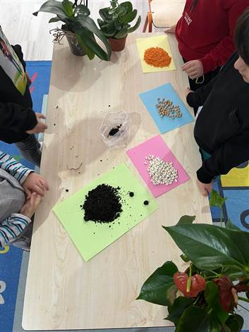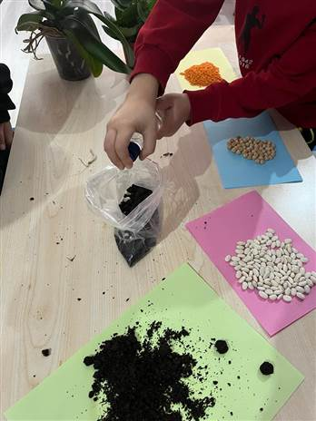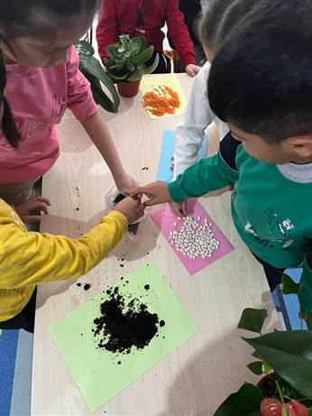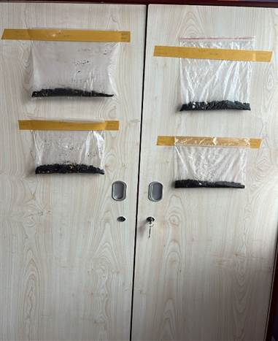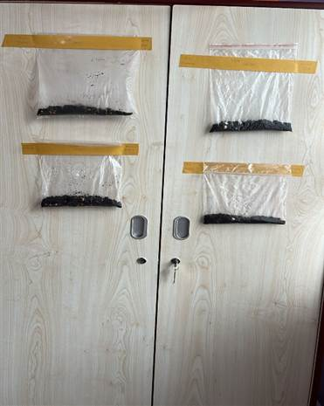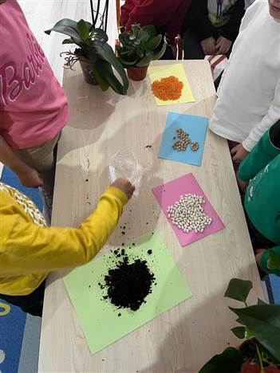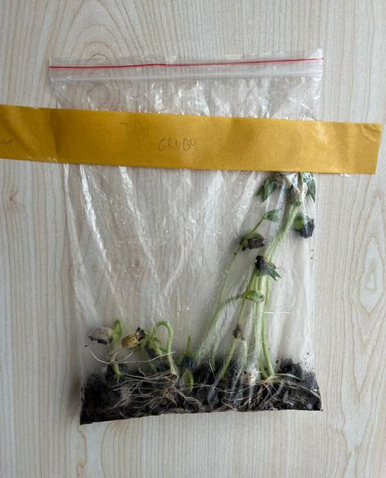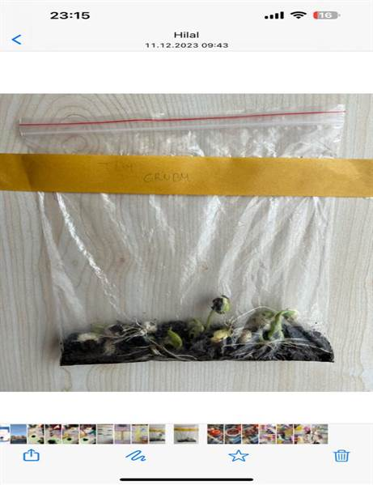

- Çöplerin çeşitlerine göre kaç yılda yok olduklarını anlatan afiş çalışmaları
Etkinlik Adı: Atıklar Doğada Kaç Yılda Yok Olur?
Amacı: Her maddenin çöp olmadığının bilincinin oluşturulması, Geri dönüşüm çalışmalarının ve öneminin çocuklara kavratılması
Amaç ve Kazanımlar:
Bilişsel Gelişim:
Kazanım 1: Nesne/durum/olaya dikkatini verir.
Göstergeler: Dikkat edilmesi gereken nesne/durum/olaya odaklar. Dikkatini çeken nesne/durum/olaya yönelik sorular sorar. Dikkatini çeken nesne/durum/olayı ayrıntılarıyla açıklar.
Kazanım 2: Nesne/durum/olayla ilgili tahminde bulunur.
Göstergeler: Nesne/durum/olayla ilgili tahminini söyler. Tahmin ile ilgili ipuçlarını açıklar. Gerçek durumu inceler. Tahmin ile gerçek durumu karşılaştırır.
Dil Gelişimi:
Kazanım 10: Görsel materyalleri okur.
Göstergeler: Görsel materyalleri inceler. Görsel materyalleri açıklar. Görsel materyalleri ilgili sorular sorar. Görsel materyalleri ilgili sorulara cevap verir.
Motor Gelişimi:
Kazanım 4: Küçük kas kullanımı gerektiren hareketleri yapar.
Göstergeleri: Nesneleri toplar. Nesneleri yeni şekiller oluşturacak biçimde bir araya getirir.

ÖĞRENME SÜRECİ
İlk olarak çocuklara sorular sorulur ve tahmin etmeleri istenir.
-Neleri çöpe atarız?
-Çöpe attığımız nesneler yeniden kullanılabilir mi?
-Çöpe attığımız nesneler doğada nereye gider?
Sorular yöneltilir. Alınan cevaplar doğrultusunda çocuklara “aslında bizim çöplerimiz ve atıklarımız hemen yok olmaz. Hemen yok olmadığı gibi bu çöpler ve atıklar çevremizde yıllarca kalır. Bu durum çevre kirliliğine, görüntü kirliliğine neden olur ve bizlerinde sağlığını olumsuz etkiler. Aradan çok uzun yıllar geçmesi gerekir onların doğada yok olması için.
Şimdi sizinle bir etkinlik yapalım denilerek sınıf bir araya oturtturulur. Çocukların önlerine doğada uzun yıllar kaybolmayan plastikler, ip parçaları, pet şişe, tek kullanımlık maske, tahta parçaları, gazete kağıtları, kağıt havlu parçaları koyulur ve çocuklardan bunları incelemeleri istenir. Çocuklarla birlikte doğada kaç yılda kaybolduğuna dair önce tahmin yapılır sonra gerçek kaybolma zamanları söylenir. Bu atıkların hepsi ayrı ayrı poşetlere doldurularak zımbalanır ve kağıtlara yapıştırılarak altına doğada kaybolma yılları yazılır. Bu işlem tamamlandıktan sonra bu bilgi kağıtları okulun panosuna asılarak herkesin görüp bilinçlenmesi sağlanır.
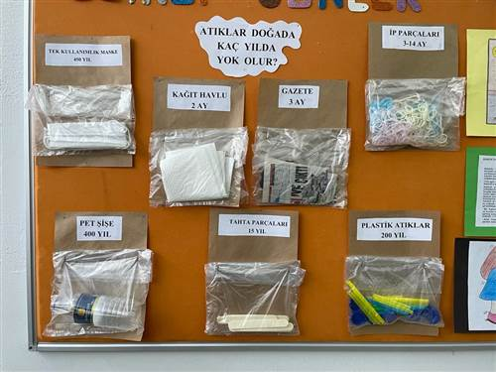
5-Organik atıkları değerlendirmek ve gübre oluşumunu gözlemlemek amacıyla Kompost yapımı.
Etkinlik Adı: Kompost (Organik Gübre) Yapalım
Etkinlik Çeşidi: Fen Etkinliği
Amaç: Organik atıkları değerlendirmek ve gübre oluşumunu gözlemlemek.
KAZANIMLAR
Bilişsel Gelişim: Kazanım 5. Nesne veya varlıkları gözlemler.
Kazanım 17. Neden sonuç ilişkisi kurar.
Sosyal ve Duygusal Gelişim: Kazanım 10. Sorumluluklarını yerine getirir.
Motor Gelişim: Kazanım 4. Küçük kas kullanımı gerektiren hareketleri yapar.
Hazırlık:
Bir bahçeden / bostandan alınmış doğal ve sağlıklı toprak kullanmayı tercih edilir. Etkinlikte kullanılacak yiyecek artıkları önceki bir hafta boyunca evde biriktirilir ya da ailelerden istenir. “Araç–Gereçler” bölümünde yer alan malzemelerin dışındaki malzemeleri komposta karıştırmamaya özen gösterilir. Komposta karıştırılmaması gereken malzemeleri yönergenin sonundaki bilgi kutucuğunda görebilirsiniz. Atıkların küflenmemesi için biriktirilen kabın ağzı açık bırakmamak unutulmamalıdır. Etkinlikte kullanılacak şişe önceden keserek hazırlanır. Bunun için, 5 litrelik bir şişenin kapağının olduğu üst kısmı kesilir. Daha sonra kalan bölümün üzerinde çivi gibi ince uçlu bir cisimle delikler açılır.
Araç-Gereçler:
"Yeryüzünün Örtüsü: Toprak" posteri, 5 litrelik kullanılmış şişe, şişenin üzerinde delikler açmak için sivri uçlu bir cisim, maket bıçağı, kompost için atık malzemeler (Yeşil malzemeler: meyve-sebze kabukları, çay ve kahve artıkları, taze budanmış otlar, yumurta kabukları. Kahverengi malzemeler: kuru yapraklar, kraft kâğıtlar, talaş, odun parçaları, karton parçaları.), toprak, su, sprey şişesi, gözlem defteri, kalem
Sözcük ve Kavramlar
Gübre, kompost, zıt kavramlar (sağlıklı-sağlıksız, ıslak-kuru)

ÖĞRENME SÜRECİ

Çocuklarla birlikte çember şeklinde oturarak etkinliğe başlanır. Ağzı açık geniş bir kaba koyulan bir miktar toprak çocuklara gösterilir. Toprak dolu kap sırayla çocukların arasında gezdirilir ve bu sırada çocukların gözlemlerini aktarmaları istenir. Aşağıdaki sorularla gözlemleri destenir.
Toprak hangi renkte? Nasıl kokuyor? Yumuşak mı, sert mi? Sıcak mı, soğuk mu? Nemli mi, kuru mu? Daha sonra “Peki, sizce bu sağlıklı bir toprak mı?” diye sorarak çocukların dikkati toprağın farklı bir özelliğine çekilir ve toprakla ilgili aşağıdaki açıklama yapılır. “Toprak da sağlıklı ya da sağlıksız olabilir. Bitkilerin daha iyi büyüyebilmek için sağlıklı topraklara ihtiyaçları vardır. Eğer toprak sağlıklı olursa, toprakta yetişen bitkiler de sağlıklı olur. Bu bitkileri tükettiğimiz için biz de sağlıklı oluruz. Tıpkı bizim gibi toprağın da sağlıklı kalmak için beslenmeye ihtiyacı vardır.
Bugün birlikte toprağı beslemek için kullanacağımız bir çeşit gübre yapacağız. Gübreyle beslediğimiz toprakta yetişen bitkiler de daha güçlü ve daha sağlıklı olacak. Bugün yapacağımız gübreye kompost deniyor ve mutfağımızdaki atık malzemelerle yapılabiliyor. Bu nedenle adına organik gübre de deniyor.” "Yeryüzünün Örtüsü: Toprak" posteri de çocuklara gösterilir. Buradakinin sağlıklı bir toprak olduğu, bu canlılar olmazsa bu toprağın sağlıksız bir toprağa dönüşeceği söylenir.
Daha sonra çocuklara kompost için gerekli malzemeler tanıtılır. Bu malzemeler yeşil ve kahverengi olarak ayırılır. • Yeşil malzemeler: Meyve-sebze kabukları, çay ve kahve artıkları, taze budanmış otlar, yumurta kabukları. • Kahverengi malzemeler: Kuru yapraklar, kraft kâğıtlar, talaş, odun parçaları, karton parçaları. Kompostun doğru yapılabilmesi için bu malzemelerin dengeli bir şekilde kullanılması gerektiği çocuklara anlatılır.

Aşağıdaki aşamalar çocuklarla birlikte gerçekleştirilir
Önceden kesilen ve üzerinde delikler açarak hazırlanan pet şişenin tabanını kaplayacak şekilde ve 4-5 cm yüksekliğinde toprakla doldurulur. Toprağın üzeri meyve ve sebze artıklarıyla (yeşil malzemelerle) kaplanır. Üzeri tekrar 4-5 cm toprakla örtülür. İkinci kata kuru yaprak ve otlar (kahverengi malzemeleri) konulur. Aynı şekilde üzeri 4-5 cm toprakla örtülür. Üçüncü kata parçalara ayrılan kraft kâğıt ve karton parçaları (kahverengi malzemeleri) konulur. Parçalar ne kadar küçük olursa toprakta çözünmeleri o kadar hızlı olur. Bu katın üzeri de tekrar 4-5 cm toprakla kapatılır.
Hazırlanan ayrı katmanların üzerini toprakla kapatırken her seferinde sprey şişesini kullanarak toprağı ıslatmak unutulmamalıdır. Toprak nemli olmalıdır. Çamur haline gelmemesine dikkat edilmelidir. Daha sonra hazırlanan bu karışımı okulun bahçesinde güvenli ve güneş alan bir yere konulur. Şefaf bir kapta olduğu için kompostun içindeki ayrı katmanlar rahatça görülebilir.
Kompostun içerisindeki organik maddelerin çözünmesi 3-4 ay kadar sürebilir. Bütün maddeler çözünüp tamamen toprak gibi göründüğünde kompost kullanıma hazır hale geldi demektir. Hazırlanan bu doğal gübreyi çocuklarla birlikte okulunuzdaki ya da sınıfınızdaki bitkilerin dibine serpebilirsiniz.

Değerlendirme
Bugün ne yaptık?
Hangi malzemeleri kullandık?
Kompost hazırlarken neler hissettiniz?
Sebze ve meyve artıklarını çöpe atmayıp böyle kullanmak nasıl bir duygu?
Sağlıklı toprak ne demek?
Toprağın sağlıklı olması bize ne tür faydalar sağlayabilir?
Hazırladığımız bu gübreyi başka nerelerde kullanabiliriz?
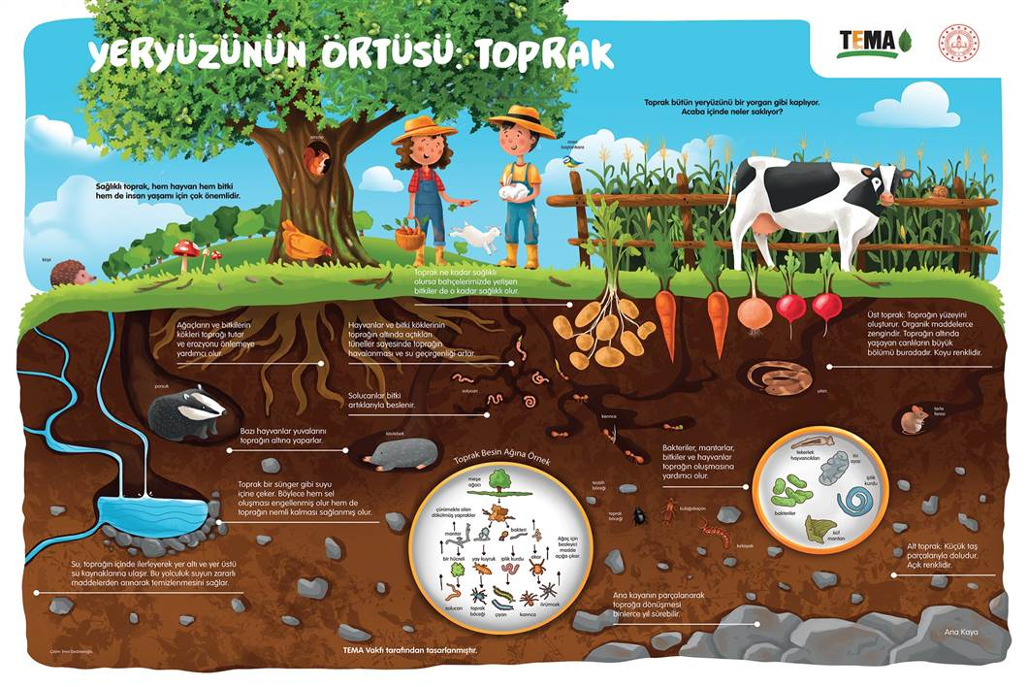

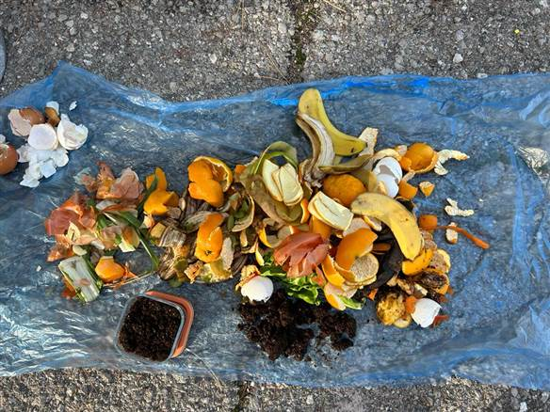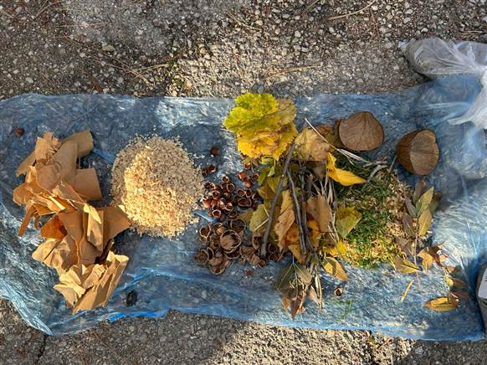
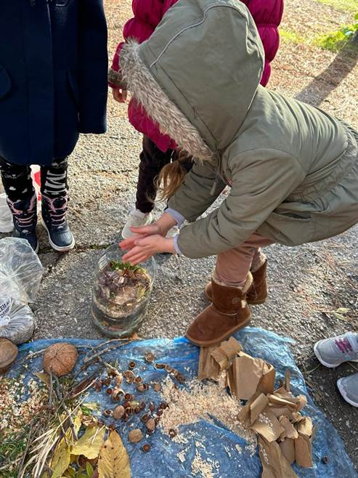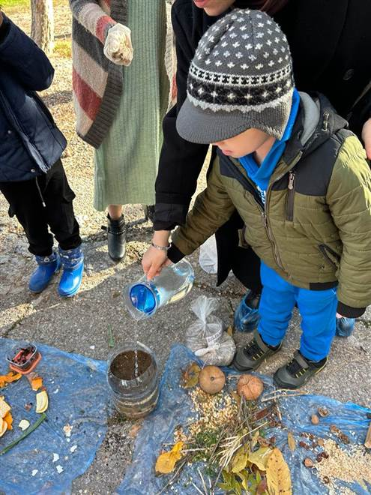
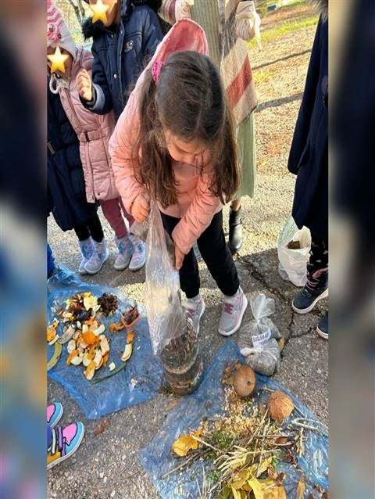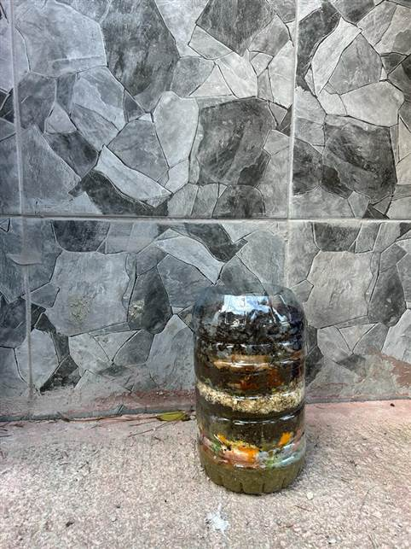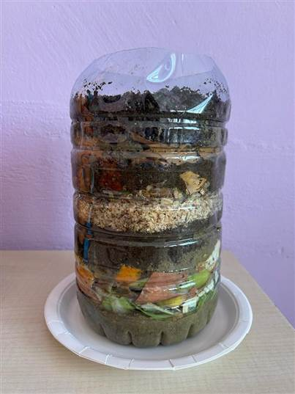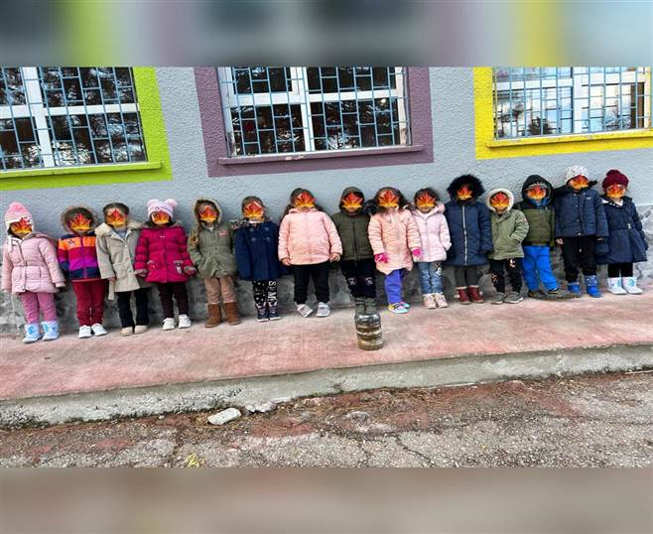

- Eski gazete ve dergilerden kolaj çalışması.
Çocuklar, artık materyal olan gazete kağıtlarını, yırtma yapıştırma tekniğini kullanarak sanat etkinliklerini oluşturmuşlardır. Çocuklar, resmin geleneksel malzemesi olan boya dışındaki hatta atık olarak nitelenen malzemeleri kullanarak da sanatsal ürün verilebileceğini farketmişlerdir.

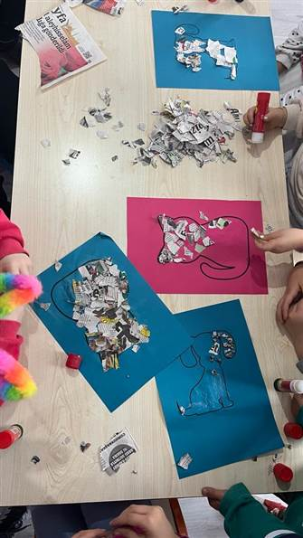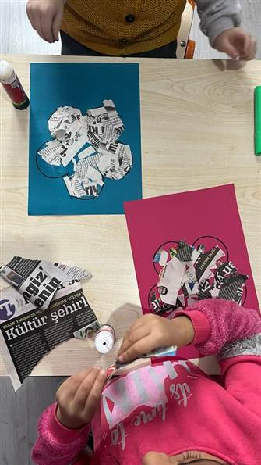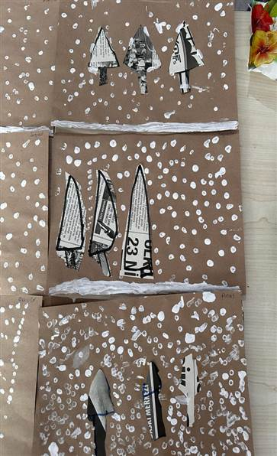
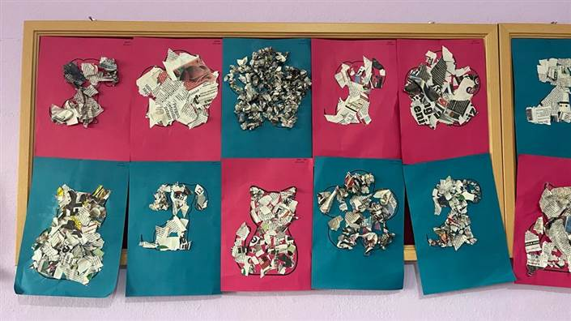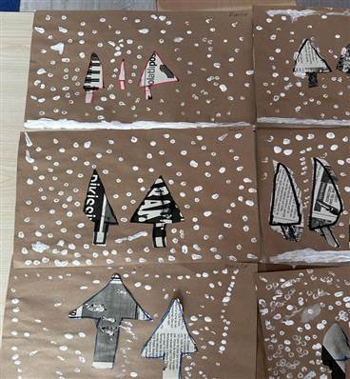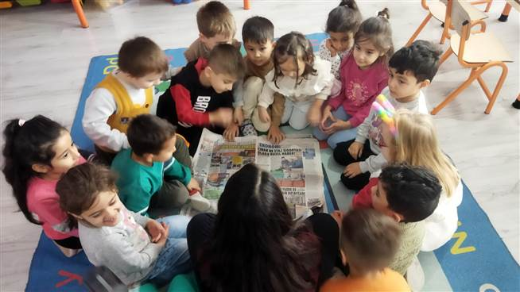

ARALIK
- Artık maddelerden yararlanarak çeşitli enstrümanların yapılması yapılması.
Eko Okul Projesi kapsamında okulumuz öğrenci ve velileri aile katılımı etkinliği olarak atık materyallerden müzik aleti tasarladılar. Proje ile tükettiğimiz ürünlerin atıklarını müzik aletlerine dönüştürmeyi hedeflerken aynı zamanda öğrencilere çevre bilinci kazandırmayı ve atık malzemeleri tekrar kullanıma sunmayı ve geri dönüşümün önemini kavramayı hedefledik. Tüm bu kazanımlar öğrencilerin yaratıcılıklarını desteklemekte, el becerilerinin gelişimini sağlamakta ve özgüven kazanmalarını desteklemektedir.
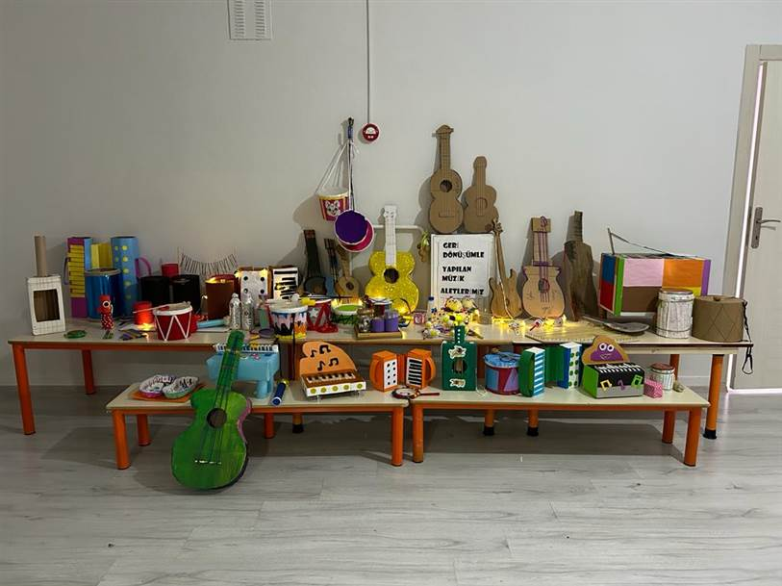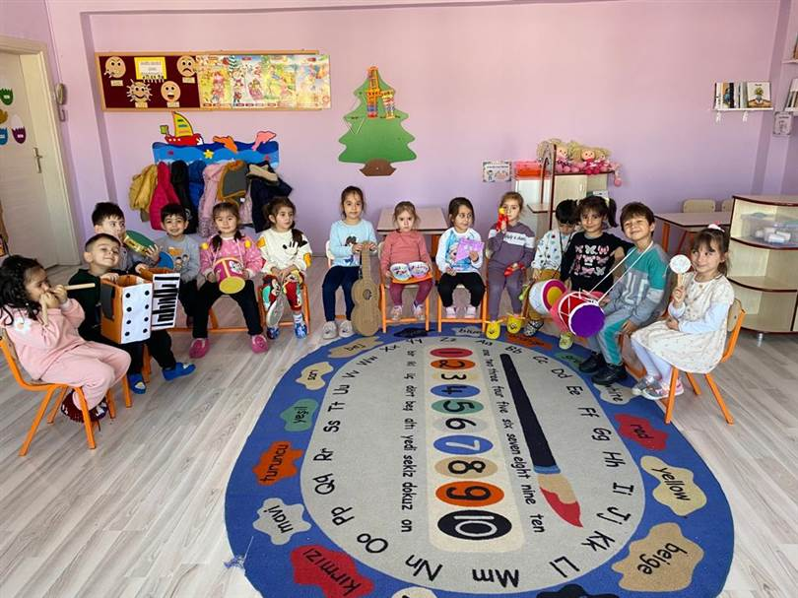
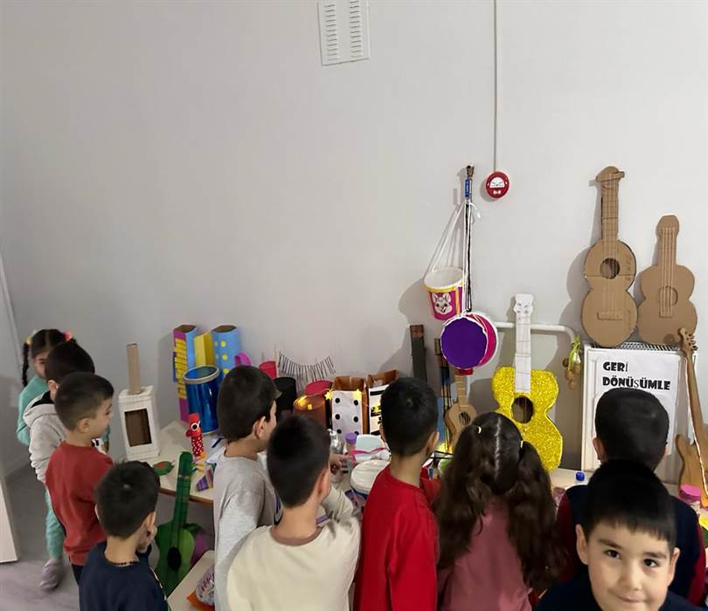
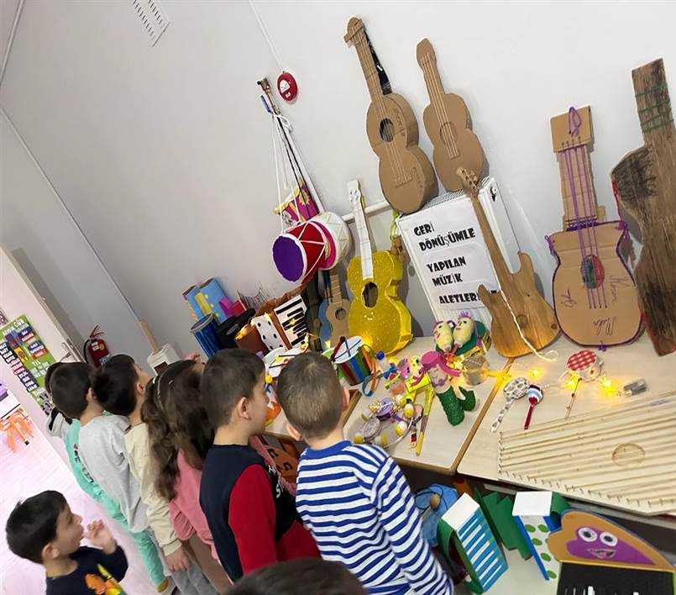

- Okul içinde “Ayın En Temiz Sınıfını” seçerek, o sınıfa bayrak verilmesi.
Öğrencilerimizin temizlik ve hijyen konusunda teşvik edilmesi, okul sağlığının daha iyi düzeye çıkarılması amacıyla Beyaz Bayrak yarışması düzenlendi. Sınıflarımız hijyen kontrolünden geçerek 4-B sınıfı Beyaz Bayrak Ödülünü almaya hak kazandı.
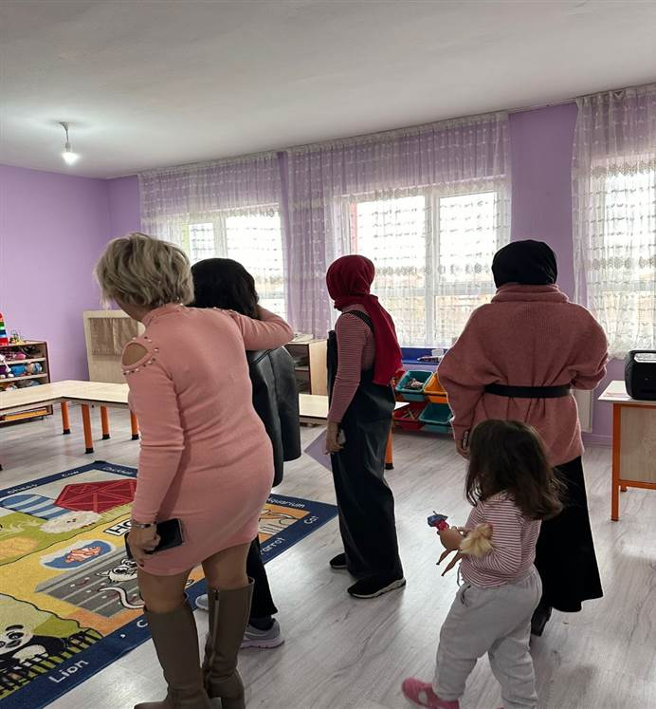
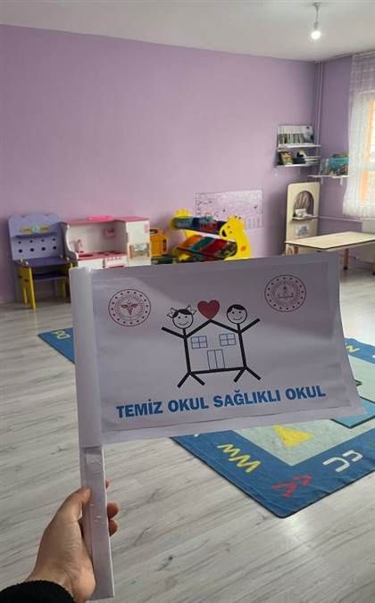

- Çevre konulu öykü ve masal okunması
Çocuklar, kitaplar sayesinde kitap okuma alışkanlığının yanı sıra iyi ve kötü alışkanlar kazanırlar. Kitaptaki karakterlerle özdeşleşme eğiliminde olan çocuklar, doğalarına uygun davranışları da bu şekilde edinirler. Bu yüzden çevre eğitimi açısından nitelikli kitaplarla tanışan çocukların çevresel davranışları daha çok içselleştirebilecekleri düşünülmektedir. Bu kapsamda okulumuz öğretmenleri tarafından proje kapsamında öğrencilerimize “Temiz Deniz” “Küçük Su Damlası” “Dünya’nın Ateşi Var” “Çevre Dedektifleri” “Yürümek İsteyen Ağaç” ve “Bizim Orman ile Komşu Orman” kitapları okunmuştur.
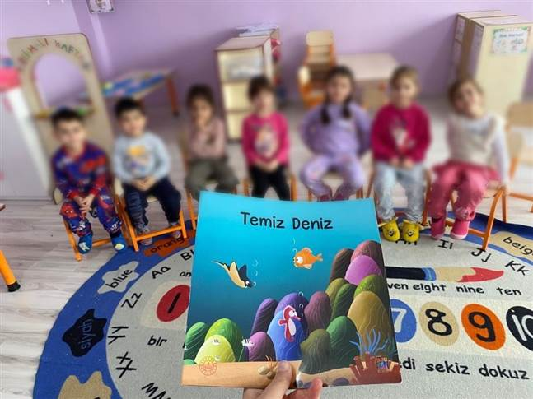
TEMİZ DENİZ
Bu kitap, denizlerdeki kirliliğe dikkat çekmek amacıyla hazırlanmıştır. Öyküde “temiz deniz” bilincini geliştirme sorumluluğu denizlerin gerçek sahiplerine düşüyor

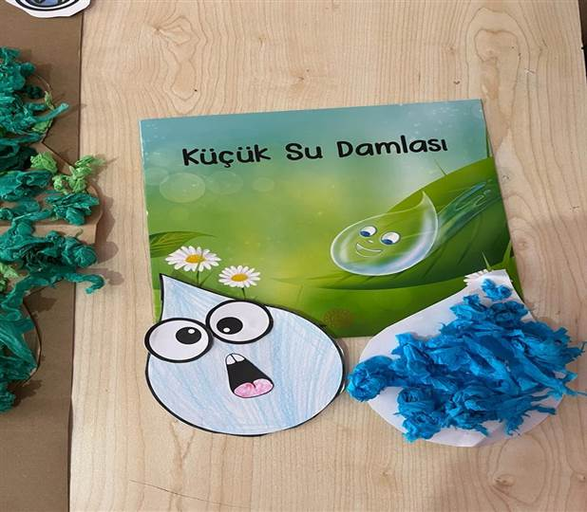
KÜÇÜK SU DAMLASI
Bu kitap, çocukların bilimsel düşünme becerilerini desteklemek amacıyla hazırlanmıştır. Su tüm canlılar için hayattır, aynı zamanda çocuklarda bilimsel süreçlerin desteklenmesinde gözlem yapmak için kullanılabilecek bir maddedir. Küçük Su Damlası’nın yolculuğuna eşlik ederek suyun dönüştüğü hâllerini keşfetmek için yazılmış bir kitap.

DÜNYA’NIN ATEŞİ VAR!
Dinozorların zamanında iklim nasıldı? İklim bilimci Elisa Palazzi, gezegenimizin iklimini keşfetmek, iklimin nasıl çalıştığını, nasıl değiştiğini ve ona iyi bakmak için neler yapabileceğimizi anlamak için çıktığımız bu harika yolculukta bize eşlik ediyor.
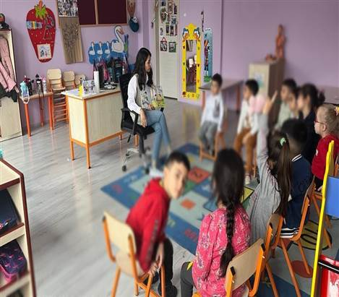

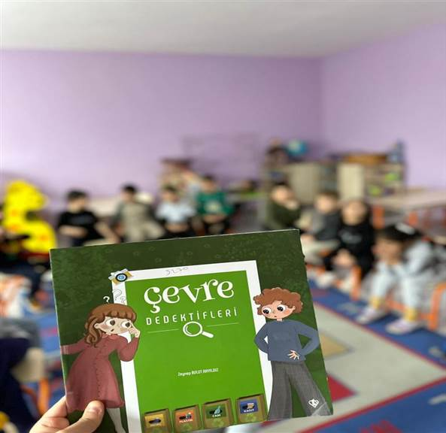
ÇEVRE DEDEKTİFLERİ
Bu kitapta çocuklara birer çevre dedektifi olma görevi verilirken; kendinden başlayarak çevresinde neler değiştirebileceği, temel enerji kaynaklarını nasıl doğru kullanabileceği, geri dönüşüm gibi konularda neler yapabileceği konusunda uygulamalı bilgiler verilmesi amaçlanıyor.

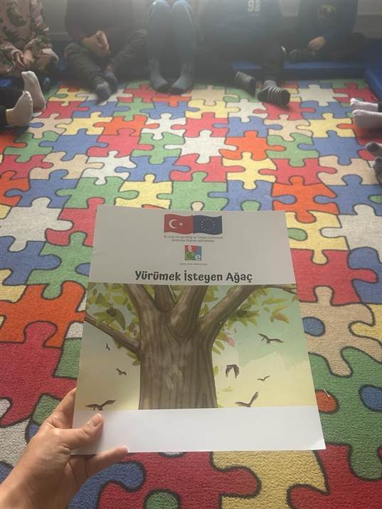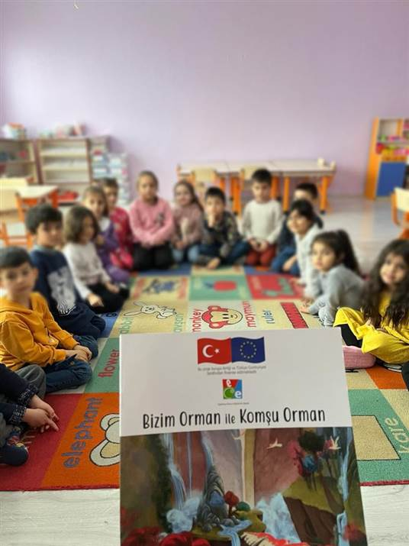

4-Atıkların Geri Dönüşümü konulu Power Point Sunumunun hazırlanması ve sunulması.
Geri dönüşümün önemi, doğanın korunması ve kaynakların verimli kullanımı açısından oldukça büyüktür. Çocuklara geri dönüşümün ne kadar önemli olduğunu anlatarak çevre bilinci oluşturabiliriz. Geri dönüşümün adımları, çocuklara geri dönüşüm sürecini anlamaları açısından önemlidir. Çocuklara geri dönüşümün nasıl yapılacağı hakkında detaylı bilgi vermek, geri dönüşüm konusunda pratik yapmalarını sağlar. Okullarda geri dönüşüm eğitimleri vermek, çocuklara geri dönüşüm konusunu daha detaylı öğretme fırsatı sunar. Okullar, geri dönüşüm bilincini çocukların yaşamlarına kazandırmak için oldukça önemli bir rol oynar. Biz de bu sebeple okulumuzda Geri dönüşüm nedir? Adımları nelerdir? Malzemeleri nasıl yeniden kullanırız? Geri dönüşüm ile ilgili nasıl farkındalık kazanırız? Konularında çocuklara sunum hazırladık.
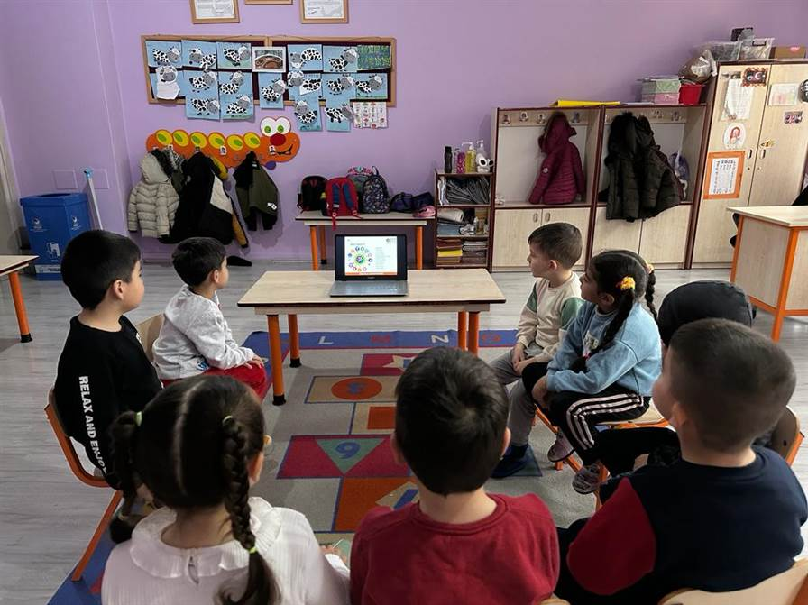

OCAK

- Aylık e – bültenin web sayfasından yayınlanmaya başlaması.
Eko Okul Projesi çalışmalarımız web sayfamıza aylık bülten olarak yayınlanmaya başladı.
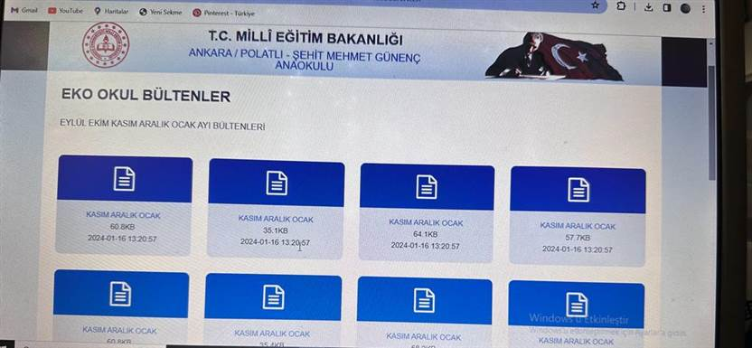

2-Enerji Tasarrufu Haftası ile ilgili çalışmalar yapılması.
Etkinlik Adı : Enerjimiz Nereden Geliyor?
Etkinlik Çeşidi: Fen Etkinliği
Amaç: Enerji ve enerji kaynakları kavramları hakkında farkındalık geliştirmek.
KAZANIMLAR
Bilişsel Gelişim:
Kazanım 1. Nesne/durum/olaya dikkatini verir.
Kazanım 8. Nesne ya da varlıkların özelliklerini karşılaştırır.
Kazanım 17. Neden-sonuç ilişkisi kurar.
Dil Gelişimi:
Kazanım 5. Dili iletişim amacıyla kullanır. Kazanım 6. Sözcük dağarcığını geliştirir. Kazanım 8. Dinledikleri/izlediklerini çeşitli yollarla ifade eder.
Motor Gelişim:
Kazanım 1. Yer değiştirme hareketleri yapar.
Sözcük ve Kavramlar:
Enerji, besin, gıda, hareket, enerji kaynakları, elektrik

ÖĞRENME SÜRECİ

Çocuklara “enerji” deyince akıllarına ilk gelen şeyin ne olduğunu sorulur. Daha sonra aşağıdaki sorularla sohbet etmeye devam edilir. Enerji ne işe yarar? Neden enerjiye ihtiyaç duyarız? Düşünmek, yürümek, zıplamak, resim yapmak, oyun oynamak için enerji gerekir mi? Peki, bir yerden başka bir yere gitmek, film izlemek için? Enerji nerededir? Enerjimiz düşük olduğunda neler olur? Peki, ağaçlar enerjisini nereden sağlar? Kuşlar, solucanlar? Doğanın enerjisinin kaynağı ne olabilir?
Çocuklara “Her şeyin bir şeyler yapmak, değişmek ya da hareket etmek için enerjiye ihtiyacı vardır.” diyerek çocukların çevrelerine bakmaları ve sınıfımızdaki / okulumuzdaki enerji gerektiren (enerji ile değişen ya da hareket eden) nesne ya da objeleri bulmaları istenir.
İnsanlar, gıdalar – Güneş
Bilgisayar – Elektrik
Lambalar – Elektrik
Çiçek – Güneş
Oyuncak, kumanda – Pil
Petekler – Doğal gaz vb.
Daha sonra kendi evlerinden örnekler vermeleri istenir. Aşağıdaki açıklamayı yaparak çocuklar çevrelerinde gözlem yapmaları için motive edilir
Pille, elektrikle, Güneş enerjisiyle, doğal gazla, benzinle, ısıyla çalışan neler var?
Ne çok enerji kullanıyoruz. Lambamızı, arabalarımızı, makinelerimizi çalıştıran enerji nereden geliyor?
Değerlendirme
Oyuncakların dans edeceği bir müzikli oyun oynamak etkinlikte aldıkları bilgileri yaşamla ilişkilendirip ilişkilendiremediklerini gözleyebilme fırsatı verecektir. Öğretmen farklı özelliklere sahip oyuncaklardan örnekler getirip özelliklerini tanıtırken çocuklara etkinlikte bahsettiği bilgilerle ilgili sorular sorar ve çocukların oyuncakları inceleyerek açıklama yapmalarına fırsat verir. Oyuncakların bazıları kurma sistemiyle çalışır, bazıları pille, bazıları da elektrik enerjisiyle çalışmaktadır, elektrik kabloları vardır. Çocuklar müzik açıldığında istedikleri oyuncakmış gibi dans ederler. Öğretmen ara ara farklı yönergelerle dansın hızlanıp yavaşlamasını sağlar. Örneğin: “Pille çalışan oyuncakların pili azalıyormuş yavaşlamışlar… Aa bitenler var galiba! Yanıma gelsinler yeni pil takalım (Çocuklara piliniz nerede? Diye sorarak vücutlarında gösterdikleri yere pil takıyormuş gibi yapar) der. Yeni pil takıldıktan sonra ise “Yeni pil oyuncaklara yeniden enerji verdi, hızlanabilirler, oleyyy” gibi heveslendirici sözler söyleyebilir. Benzer şekilde kurmalı ve elektrikli oyuncaklarla ilgili yönergelerle de çocukların kazanımları edinme durumlarını izleyip değerlendirir, notlarını alır. İlk defa gözlemlediğiniz varlıklar nelerdir? Diğerlerine benzer/ farklı özellikleri var mıydı?

Su Tasarrufu İçin Dikkat Edilmesi Gereken Hususlar
- Sebze meyveleri elde yıkamak yerine su dolu bir kapta yıkarsanız çok daha az su tüketirsiniz.
- Bulaşıkları elde değil makinede yıkayın. Dört kişilik bir aile günlük bulaşığını elde yıkarsa, ortalama 100 litre su harcanır. Oysa bulaşık makinesi aynı bulaşığı sadece 12 litre su ile yıkar. Bu da bir yılda ortalama 26-40 ton su tasarrufu demektir.
- Diş fırçalarken, tıraş olurken suyu kapatın. Kullanılmadığı halde açık bırakılan su harcaması, yılda kişi başına ortalama 12 tondur.
- Daha kısa duş alın. 5 dakikalık bir duş sırasında ortalama 60 litre su harcanır. 4 kişilik bir ailenin her bir ferdi duş süresini 1 dakika azaltırsa yaklaşık 18 ton suyu kurtarır.
- Sifonu gereksiz yere çekmeyin. Dört kişilik bir ailenin fertleri günde bir kez sifonu amacı dışında çekerse, yılda 16 ton su harcamış olur.
- Muslukların su kaçırmadığından emin olun, gerekirse de tamir ettirin. Saniyede bir damla damlayan musluk, yılda 1 ton su harcar.

Aydınlatmada Enerji Tasarrufu İçin Dikkat edilmesi gereken hususlar
- Odadan ayrılırken lambalar kapatılmalıdır. Aile bireylerinin odadan ayrılırken lambaları kapatmalarını hatırlatacak notlar konması faydalı olacaktır.
- Gün ışığından mümkün olduğunca faydalanılmalıdır. Odalar doğal aydınlık avantajını daha iyi kullanacak şekilde düzenlenmelidir. Pencere yakınına bir masa ve sandalye yerleştirerek elektrik faturalarında gerçek bir azalma sağlanabilir.
- Duvarlar ve tavanlar açık renkli boya ile boyanmalı, dekorasyon eşyaları mümkün olduğunca açık renk seçilmelidir.
- Sınıflarda özellikle teneffüslerde lambaların ne olursa olsun kapatılması da çok önemlidir.
- Okul koridorlarındaki lambaların gereksiz yere yakılmaması, derse girildiğinde mutlaka kapatılması okulumuzdaki aydınlatma giderlerini düşürecektir.

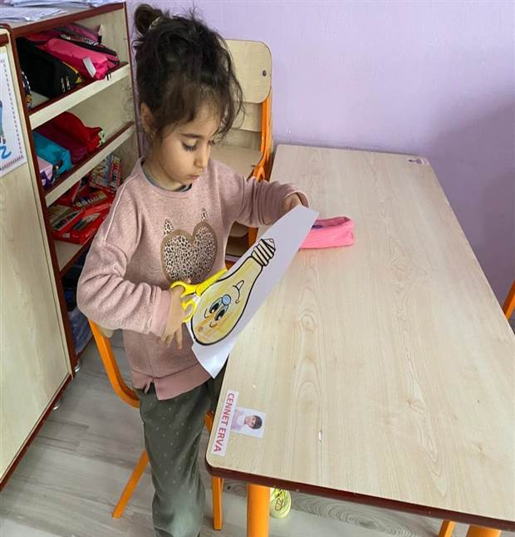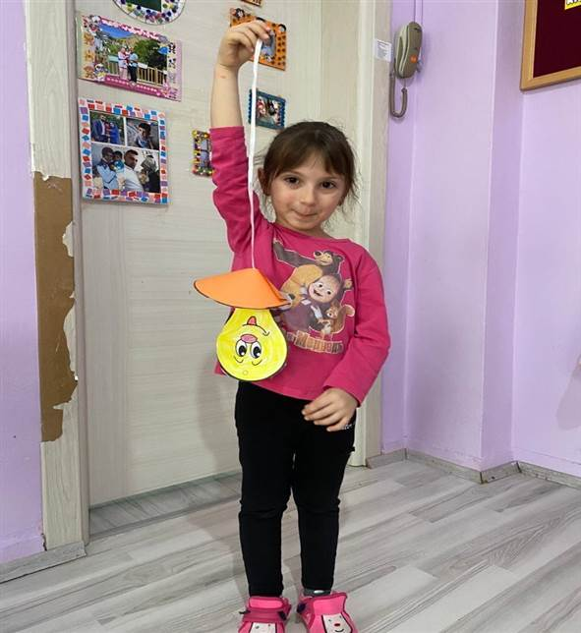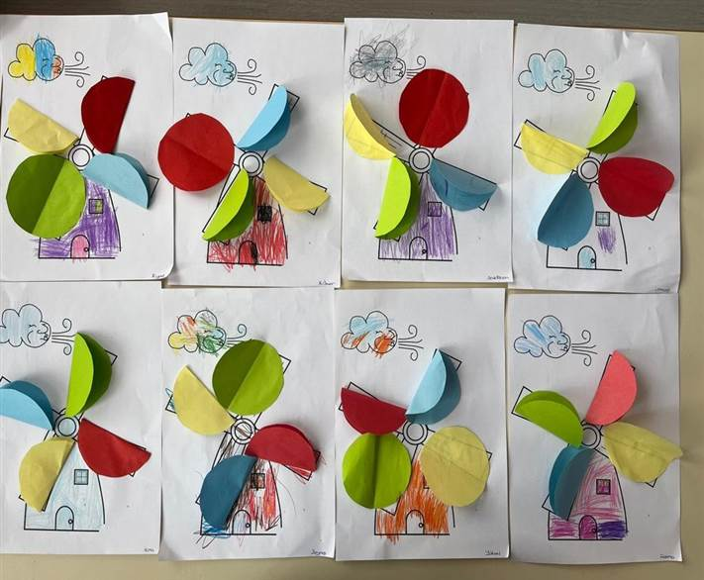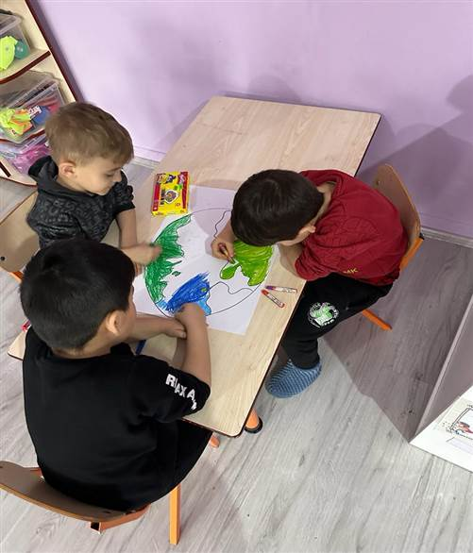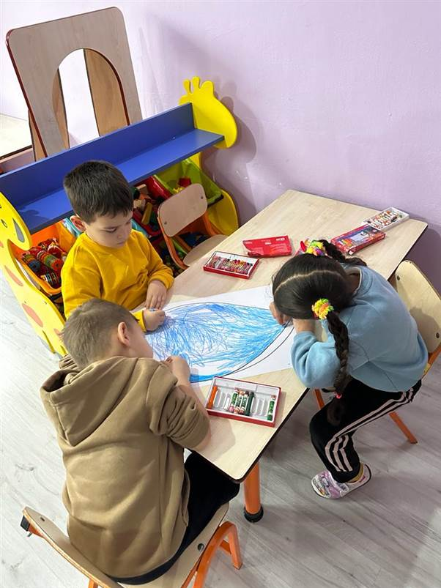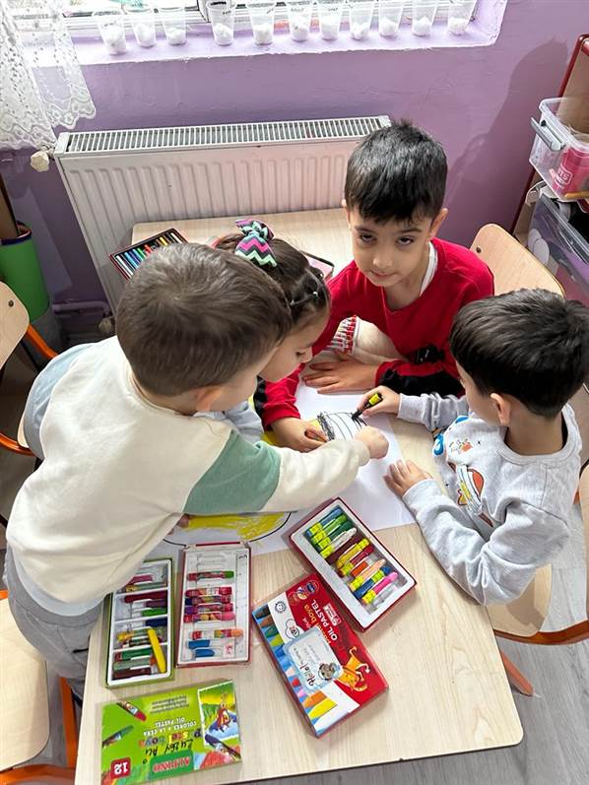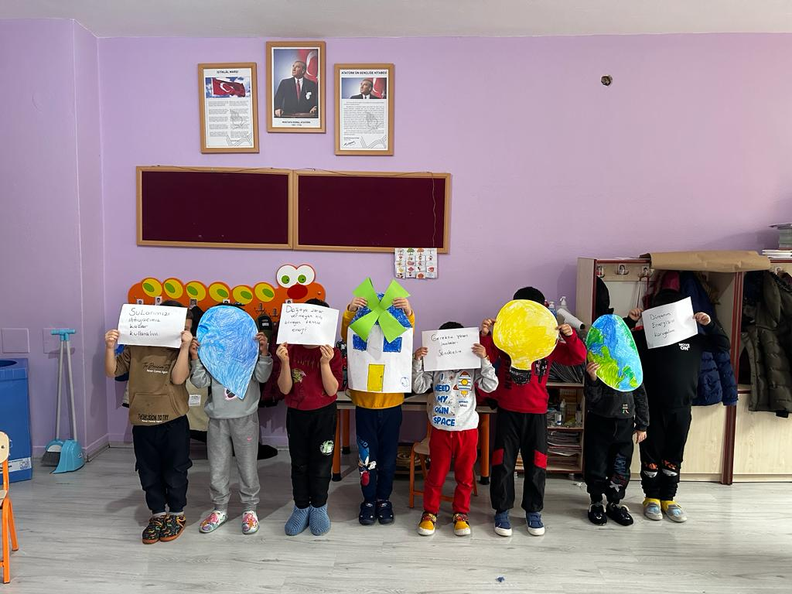
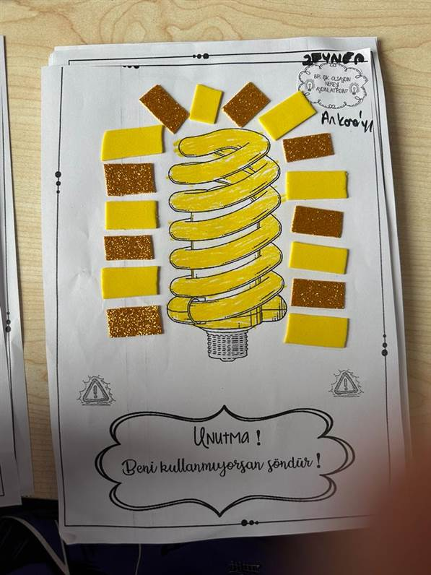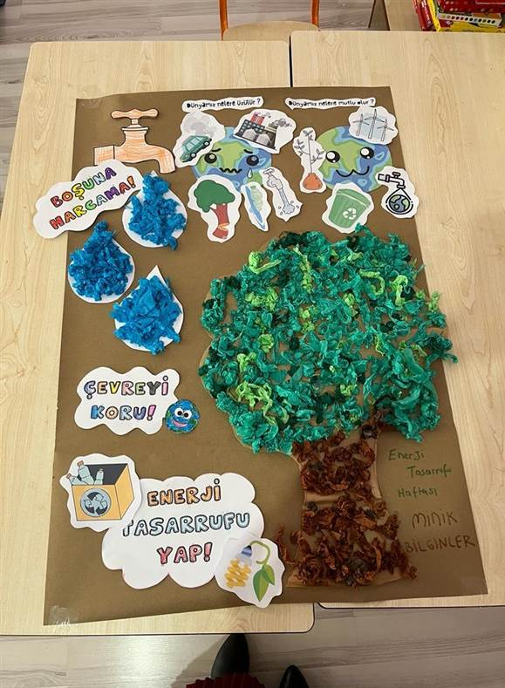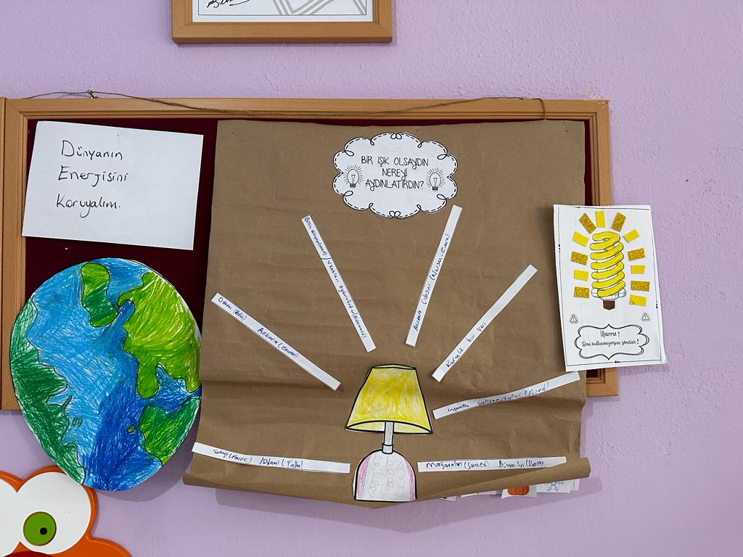

3-Origami tekniği ile kağıt yüzeyinde doku oluşturma

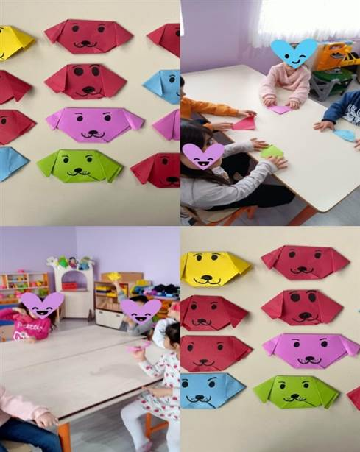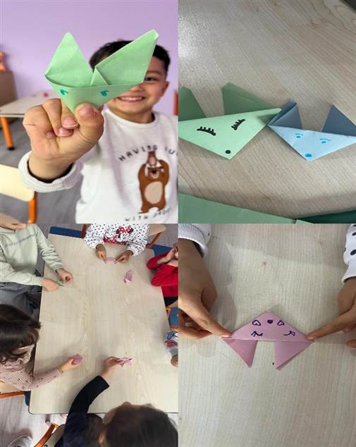
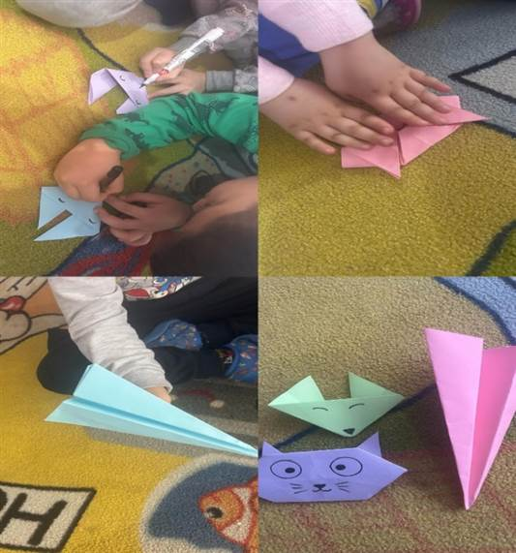
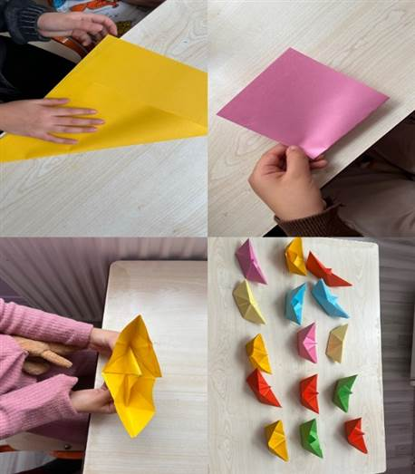
Origami tekniği ile kağıtları katlarken birbirimize yardım ettik. Ortaya çok güzel tilkiler, köpekler ve uçaklar çıktı.
Gemilerimizi hazırlayıp suda yüzdürdük.

Tilki yaparken çok eğlendik.

Origami tekniği ile köpek yaptık. Rengârenk köpeklerimiz ile oyun oynadık.

- Okul içinde ”Ayın En Temiz Sınıfı”nı seçerek, o sınıfa bayrak verilmesi
Öğrencilerimizin temizlik ve hijyen konusunda teşvik edilmesi, okul sağlığının daha iyi düzeye çıkarılması amacıyla Beyaz Bayrak yarışması düzenlendi. Sınıflarımız hijyen kontrolünden geçerek 5-B sınıfı Beyaz Bayrak Ödülünü almaya hak kazandı.
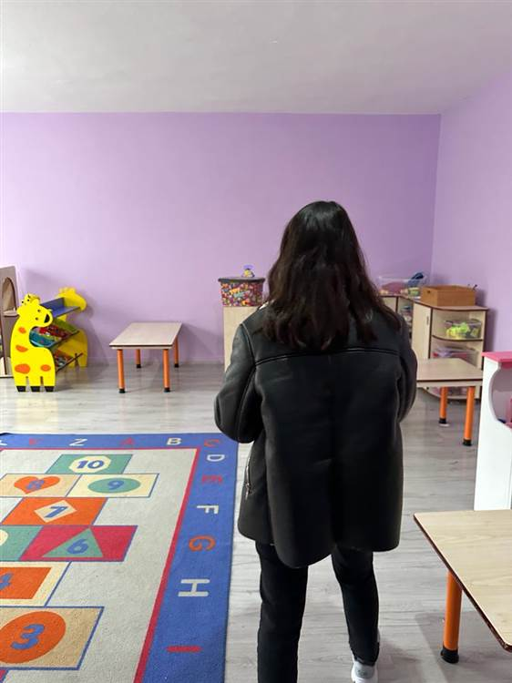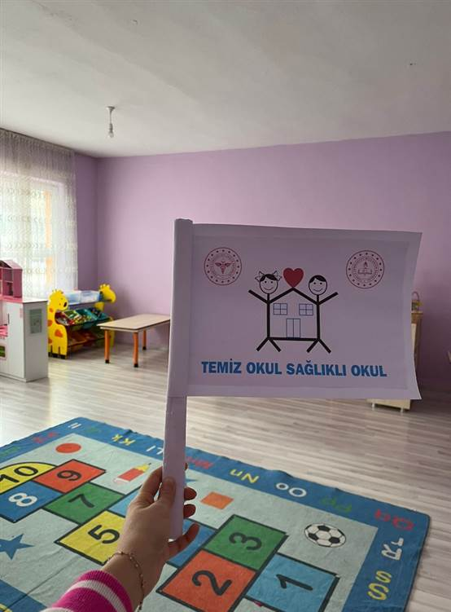

- Nesli Tükenen Hayvanlar Etkinliği.
Etkinlik Adı- İçeriği :Nesli Tükenenler: Caretta Carettalar
Etkinliğin Çeşidi : Türkçe, Oyun ve Sanat
Kazanımlar ve Göstergeleri:
Kazanımlar: |  |  | Göstergeleri:
B. G | 17 | Neden-sonuç ilişkisi kurar. | Bir olayın olası nedenlerini söyler.
D.G | 06 | Sözcük dağarcığını geliştirir. | Sözcükleri hatırlar ve sözcüklerin anlamını söyler.
D.G | 07 | Dinledikleri/izlediklerinin anlamını kavrar. | Dinledikleri/izledikleri hakkında yorum yapar.
M.G | 01 | Yer değiştirme hareketleri yapar. | Belirli bir mesafeyi sürünerek gider.
M.G | 04 | Küçük kas kullanımı gerektiren hareketleri yapar. | Malzemeleri keser.
 |  |  | Malzemeleri yapıştırır.
 |  |  | Malzemeleri değişik şekillerde katlar.

Sözcükler: Nesli tükenmek
Materyaller: Kaplumbağa kalıpları, kâğıtlar, el işi kâğıtları, atık materyaller, makas, yapıştırıcı, boyalar

ÖĞRENME SÜRECİ

“Çocuklar hiç dinozor gördünüz mü? Dinozorlar şu anda yaşıyor mu? Çok çok uzun zaman önce yaşayıp şimdi yaşamayan hayvanlara biz ‘Nesli tükenen hayvanlar’ diyoruz. Bu hayvanları artık ormanlarda, çöllerde, okyanus ve denizlerde göremeyiz. Peki bu hayvanların nesli neden tükenmiş olabilir?” Der. Doğaya iyi bakmaları için çocuklara önerilerde bulunur. Nesli tükenmemiş ama tükenmekte olan hayvanların varlığından bahseder. Eğer doğaya iyi bakmazsak dinozorlar gibi bu hayvanların da nesillerinin tükenebileceğini söyler.
Kaplumbağaların özelliklerini biliyor musunuz? Ne gibi özellikleri bulunur? Nerelerde yaşarlar? Türleri nelerdir?” gibi sorular sorulur ve çocuklarla sohbet edilir. Daha önce kaplumbağa görüp görmedikleri hakkında çocuklar bildiklerini paylaşır. Kaplumbağalar ile ilgili dergi çocuklarla birlikte incelenir. Öğretmen dergideki bilgileri çocuklara aktarır. Çocuklar yorum yapar. Kaplumbağaların yumurtalarını bıraktıkları yerlerden, yaşama şekillerinden bahsedilir. “Çocuklar kaplumbağaların avlanması yasaktır. Sizce neden yasak olabilir?” denir ve cevaplar dinlenir. Nesillerinin tükenmeye başladığı söylenir. “Bu kaplumbağaların neslinin tükenmesinin önlenmesi için neler yapılabileceği konuşulur.
“Kaplumbağalar hakkında epey şey öğrendik. Peki, Bugün ormanda bir yarış olduğunu biliyor musunuz? Kaplumbağaların yarışı. Sizler de yarışa katılmak ister misiniz? Ama bu yarışa katılmanız için öncelikle kaplumbağalara sahip olmanız gerekiyor. Nereden kaplumbağa bulabiliriz? Kendi kaplumbağalarınızı nasıl oluşturabilirsiniz?” denir ve çocukların fikirleri dinlenir. Ardından çocukların isteklerine göre materyaller ve daha önceden hazırlanmış kalıplar çocukların is- teklerine göre dağıtılır. Çocuklar kendi kaplumbağalarını oluşturur. “Artık hepimizin birer kaplumbağası var. Peki bu parkurlarda kaplumbağaları nasıl yarıştırabiliriz? Engelleri nasıl aşacağız?” gibi sorular sorularak çocukların parkur hakkındaki fikirleri dinlenir. Başlangıç ve bitiş çizgisi gösterilerek yarışın nasıl olacağı çocuklara anlatılır. “Parkurları geçerken kaplumbağalarımızı sırtımıza koyacağız. Ancak dikkat edin, kaplumbağalarınızı düşürmeyin. Ellerimiz ve dizlerimizi yere koyup emekleyerek ilerleyeceğiz. Bu masaların altından geçerken sürüneceğiz. Ancak parkuru geçerken dikkat edin, buradaki kuyulardan aşağı sakın düşmeyin. Kuyuların kenarından yavaşça geçerek bitiş çizgisine ulaşan kaplumbağa ve sahibi yarışı kazanacak çocuklar.” Denir ve yarışa başlanır. Tüm çocuklar yarıştıktan sonra birinciler alkışlanır.

Değerlendirme
Kaplumbağalar nerelerde yaşayabilir? Kaplumbağaların neslinin tükenmemesi için neler yapılabilir? İzlediğimiz videoda nelerden bahsediyordu? Bir kaplumbağa olsaydın ve insanlar seni avlıyor olsaydı ne hissederdin? Akvaryumda bulunan bir kaplumbağa gördün mü? Nerede gördün? Sence bu doğru bir şey mi?

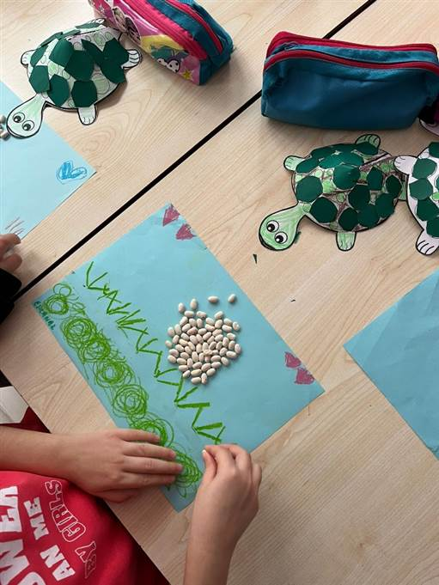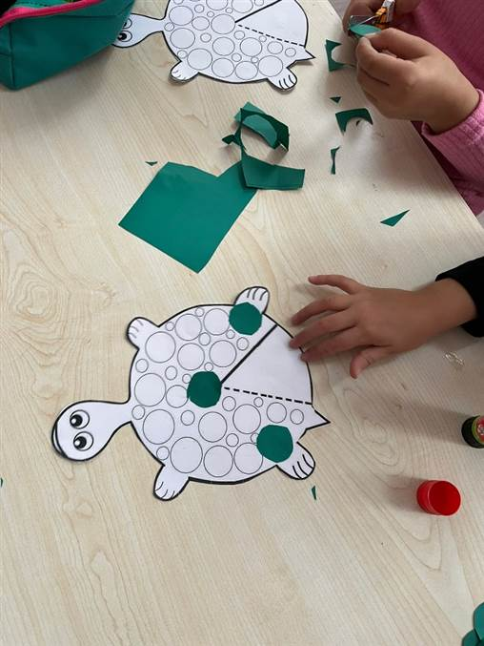
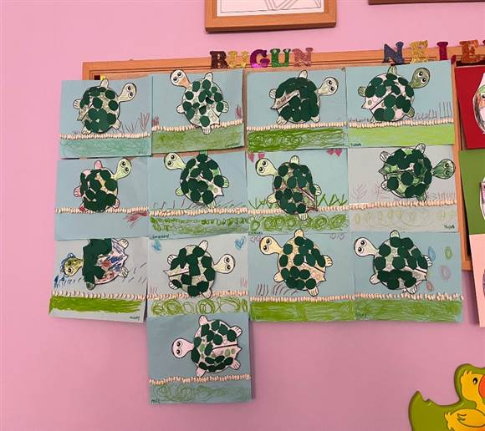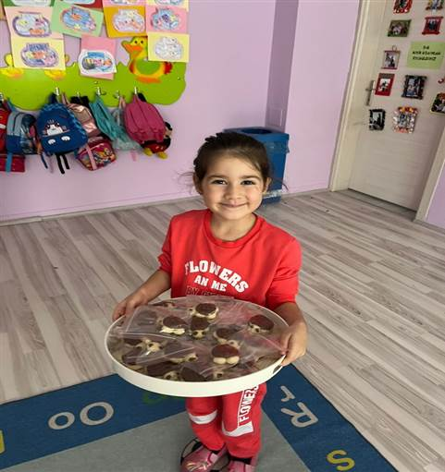

6-TOHUM KUMBARAM
Tohum kumbaramızın içine meyve, zeytin çekirdeklerini ve farklı tahıl tohumlarını koyup biriktiriyoruz. Yeteri kadar tohumu biriktirdikten sonra boş bir araziye biraz su yardımıyla tohumlarımızı ekiyoruz

. 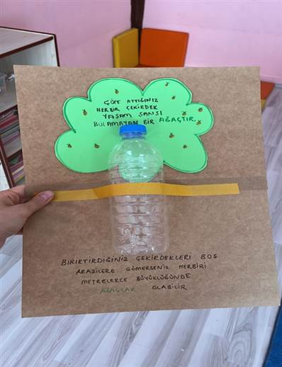
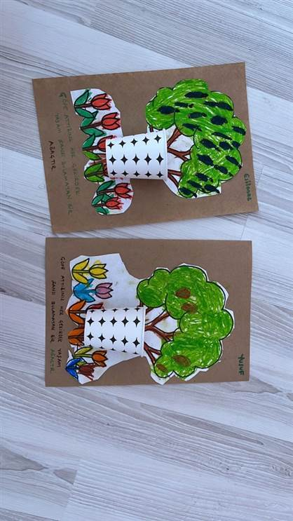

7-Atık malzemelerden süs eşyaları yapılıp sergilenmesi
Okulumuz öğrencileri ve velilerimiz ile birlikte geri dönüşüme katkı sağlamak amacıyla, yumurta kolilerinden hayvan portreleri yaparak duvar süslerimizi oluşturduk.

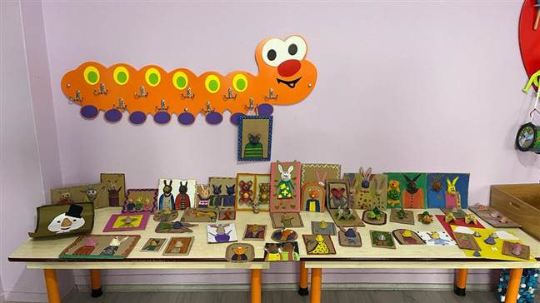
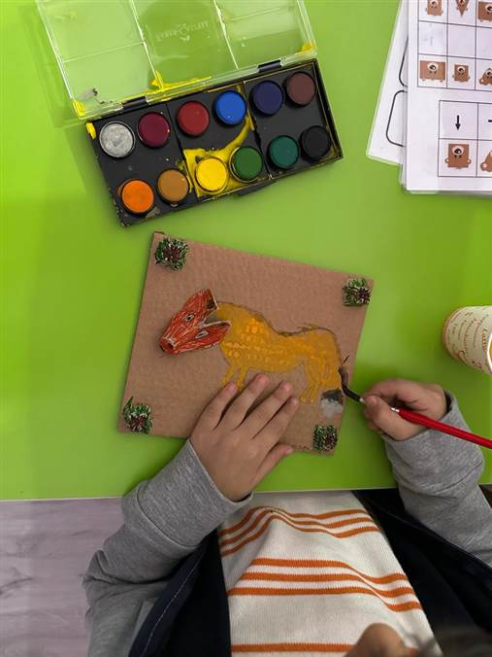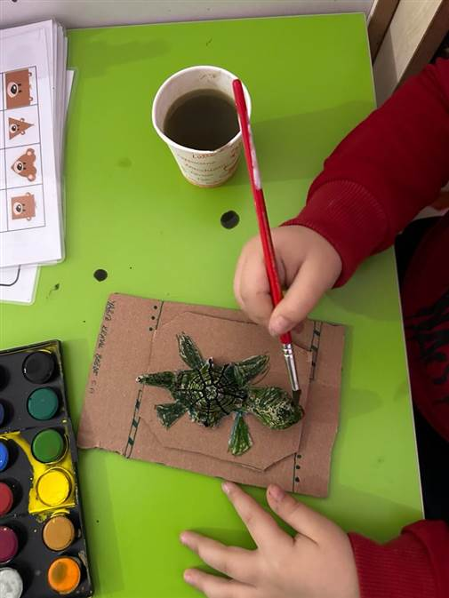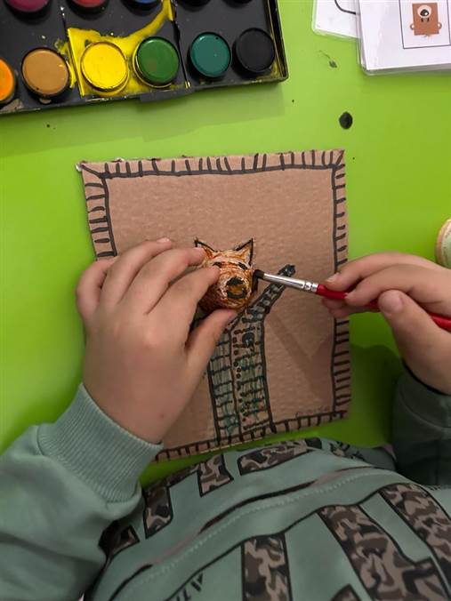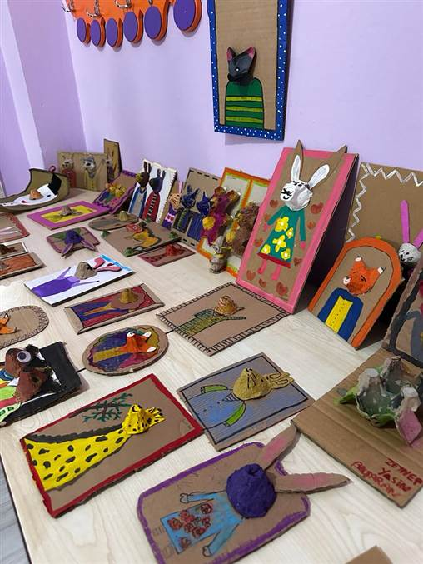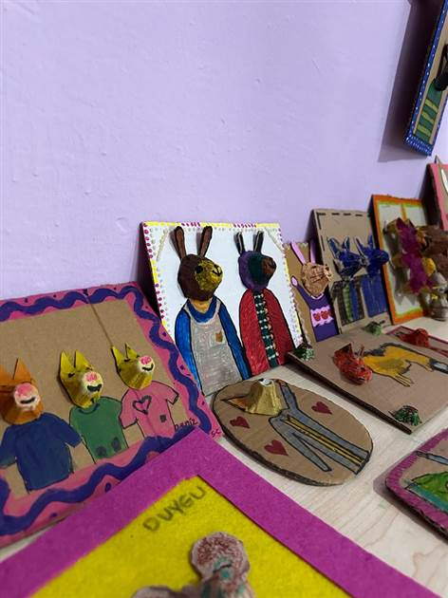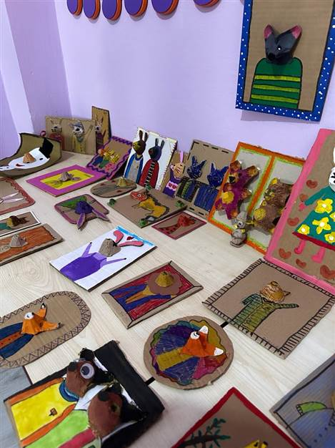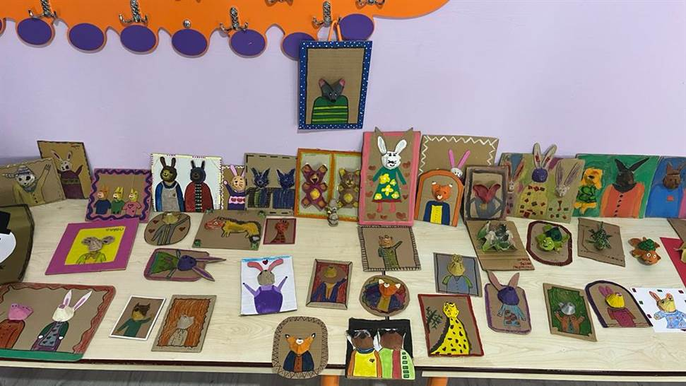

8- Toplanan katı atıkların değerlendirilmesi ve ilgili kuruluşlara ulaştırılması.

Polatlı Belediyesi ile görüşülerek Şubat ayında toplanan atıkların ulaştırılması için randevu alınmıştır.

